ISE a.s.

15
SAP Enteprise Portal
Technická dokumentace v.15
Vodák Petr

Obsah
SAP Enterprise Portal 7
Administrace obsahu 7
Správa obsahu portálu 7
Správa systému 13
Systémová infrastruktura 13
Konfigurace systému 15
Správa uživatelů 16
Přiřazení uživatele pro přístup do systému 16
Skupiny 16
SAP NetWeaver Administrator 17
Destinations 18
Uživatel UWL_SERVICE 20
Administrace Workflow 21
Volby pro SAP GUI – SAP Logon 21
ECL viewer – transakce OAG4 22
Administrace zastupování 22
Administrace schránky 23
Administrace oprávnění 23
ZDMS_USER_ZFI01_A 23
ZDMS_USER_ZFIDDPP_I 23
ZDMS_USER_ZFINVOICE_I 23
ZDMS_USER_ZFIPNP_I 23
ZDMS_USER_ZFIZALOHA_I 23
ZDMS_USER_ZMMLOGINV_I 23
ZWF_FIMM_EDITACE * 23
ZWF_FIMM_REPORTY 23
ZWF_FIMM_SCHVALENI * 23
ZWF_FIMM_ZALOHY_ZALOZENI 23
ZWF_FIMM_ZALOHY_ZOBRAZENI * 23
ZWF_FIMM_ZAM_REPORTY 23
ZWF_SOST 23
ZWF_UWL_USER - Oprávnění na zpracování v centrální zásobě práce 23
ZHR_EMPLOYEE_XX_ESS_WDA_1 – jednotlivá role pro zaměstnance 24
SAP_MANAGER_MSS_NWBC_3 – souhrnná role pro vedoucí 24
ZHR_MANAGER_MSS_NWBC_3 – souhrnná role pro vedoucí 24
Administrace uživatelů 24
Zaměstnanec 24
Referent 25
Schvalovatel(ka) nepřítomnosti 25
Vedoucí 26
Distributor – DISTRIBUTOR 26
Pracovník pro controlingové objekty - CONTROLLING1 27
Schvalovatel faktury (věcný) – SCHVAL1 27
Schvalovatel faktury (limit) - SCHVAL_LIMx 27
Účetní před běžného pořízení - UCTARNA1 27
Účetní zpracování faktur - UCTARNA5 28
Daňová účetní zpracování faktur – UCTARNA4 28
Mechanismus - DELTA PULL 29
Ovládání mechanismu Delta Pull z Centrální zásoby práce 29
Nastavení nezbytné pro mechanismus Delta Pull z Business Worflow 30
Aktualizace e-mailu pro SAP uživatele podle domainy 31
Úlohy HR – transakce PFCT 31
T03 31
Customizing – transakce ZWFFAK_CUST 31
Kroky workflow 32
Role v procesu 32
Kořenové org. Jednotky 32
Typ schvalování v účetním okruhu 32
Typ nalezení dle druhu schvalovatele 32
Nákladová střediska – centrální schválení 32
Výjimky podpisového řádu 32
Limity pro schvalování 32
Uživatel není admin 32
Přiřazení druhu dokladu VBRK => BKPF 32
Společnosti koncernu 33
Schvalování nepřítomnosti HR 33
Business Packages for ESS/MSS – transakce SFW5 33
Údržba služeb – transakce SICF 33
Customizing – transakce SPRO 34
Personal management 34
Objekt navigátor – transakce SE84 40
Aplikační konfigurace 40
Vizualizace úloh – transakce SWFVISU 43
Třídy – transakce SE24 43
Výmaz cache aplikačních paramatrů pro WebDynpro 43
Funkce – transakce SE37 43
Výmaz cache aplikačních data HR 43
Reporty – transakce SE38 44
RPTARQPOST – zápis schválené nepřítomnosti do HR 44
RPTARQEMAIL – notifikační e-mail pro žadatele, schvalovatele, vedoucího a personálního referenta. 45
ZHR_RPTARQESCAL - eskalace 47
RPTARQDBVIEW – Zobrazení hlášení nepřítomnosti (databáze žádostí) 47
Reports for Controlling Processing 47
Texty - transakce SE61 48
ZHR_TIM_ARQ_ADMIN 48
ZHR_TIM_ARQ_REQUESTOR 48
ZHR_TIM_ARQ_REQUESTOR_TEST 48
ZHR_TIM_ARQ_REFERENT 48
ZHR_TIM_ARQ_REFERENT_TEST 49
ZHR_TIM_ARQ_REQUESTOR_ESCAL 49
ZHR_TIM_ARQ_REQUESTOR_ESCA_T 49
ZHR_TIM_ARQ_APPROVER 49
ZHR_TIM_ARQ_APPROVER_TEST 49
ZHR_TIM_ARQ_APPROVER_ESCAL 50
ZHR_TIM_ARQ_APPROVER_ESCAL_T 50
ZHR_TIM_ARQ_MANAGER_ESCAL 50
ZHR_TIM_ARQ_MANAGER_ESCAL_T 50
Údržba - transakce SM30 51
View ZHR_LEARQ_OVIEWV 51
Object Navigator – transakce SE80 51
Web.Dynpro - Komponenty 51
Notifikační e-maily 52
Plán pracovní doby 52
Přehled jobů - transakce SM37 52
Business Objects 53
Objekt AAGENT 53
Workflow PT_TIMREQ_M (WS33700137) – Všeob.workflow pro dokumenty (několik) 53
Základní data 53
Popis 53
Kontejner 53
Kroky 53
Nastavení UWL pro SAP Portál - Transakce SWFVISU 54
WEB UI 55
Schvalování přijatých dokladů FI-MM 56
Čarový kód 56
Struktura čarového kódu 56
ArchiveLink 56
Druh dokumentu – transakce OAC2 56
Spojení pro Content Repositores – transakce OAC3 56
Přednastavení – OAWS 57
Business Objects 58
Transakce SWO1 - Delegace 58
Objekt ZZIMAGE 58
Objekt ZFIPP 58
Objekt ZDRAW 58
práva dokumentu 58
Customizing 58
Upload Images 64
Workflow ZWImage (WS9010005) – Zpracování přijatého dokladu 64
Základní data 64
Popis 65
Kontejner 65
Workflow ZWF2_APPPR1 (WS9010008) – Zpracování příchozího dokladu FIMM 66
Základní data 66
Popis 66
Kontejner 66
Workflow ZWF2_APPPR2 (WS9010013) – Schvalování dokladu FIMM - schvalovatelé 68
Základní data 68
Popis 68
Kontejner 68
Reporting 69
Transakce ZWF_DOSFAK 69
Transakce ZWF_HISTORY 69
Transakce ZWF_INBOX 70
Transakce ZWF_ZAMHIS 70
Transakce ZWF_ZAMINB 70
Transakce ZWF_ZAMREP 70
Údržba služeb – transakce SICF 70
Programy - transakce SE37 71
SAP_WAPI_DECISION_READ - Podklady pro konfiguraci UWL 71
Texty - transakce SE61 71
ZSWU_NOTIF_INBOX 71
ZSWU_NOTIF_INBOX_TEST 71
Objekt navigátor – transakce SE80 72
Paket ZWF2 72
Přehled jobů - transakce SM37 72
Vizualizace úloh – transakce SWFVISU 73
Business Transaction Events - transakce FIBF 73
Příloha 1 - Scannery a pořízení el. Dokumentu 75
Adresářová struktura 75
Readme.txt 75
qs.ps1 - skript 75
QuickScan – task scheduler 78
General 78
Triggers 79
Actions 79
Conditions 81
Settings 82
Job QuickScan1 -> SAP 82
Příloha 2 – Nastavení MS Internet Exploreru 83
Možnosti Internetu 83
Zabezpečení 83
Příloha 3 - Nastavení Adobe Acrobat Reader 83
Příloha 4 - Nastavení Java 8 83

SAP Enterprise Portal

Administrace obsahu

Správa obsahu portálu

Obsah portálu T03
- _PPAS_
  - iViews
    - Intranet
      - Cafeterie
        - iView URL: https://intranet.ppas.cz/ppas/uvs/ope/cafeterie/SitePages/DomovskaStranka.aspx
        - Anchor: layoutsTable
        - Jméno: Cafeterie
      - Jaké bude počasí
        - iView URL: http://www.meteo.pl/um/php/meteorogram_list.php?ntype=0u&row=462&col=133&lang=en&cname=Prague
        - Jméno: Jaké bude počasí
        - Spuštění v novém okně: Zbrazení ve vlastním okně
      - Jídelníček
        - iView URL: https://intranet.ppas.cz/Stranky/Jidelnicek.aspx
        - Anchor: ctl00_m_WeekMenuWebPart1
        - Jméno: Jídelníček
      - PPeSS
        - iView URL: https://ppdms.ppas.cz/
        - Jméno: PPeSS
        - Spuštění v novém okně: Zbrazení ve vlastním okně
      - ServiceDesk IT
        - iView URL: http://otrs3.ppas.cz/otrs/customer.pl
        - Jméno: ServiceDesk IT
        - Spuštění v novém okně: Zbrazení ve vlastním okně
      - ServiceDesk Správy majetku
        - iView URL: http://otrs-ppsm.ppas.cz/otrs/customer.pl
        - Jméno: ServiceDesk Správy Majetku
        - Spuštění v novém okně: Zbrazení ve vlastním okně
      - Stav IT/IS
        - iView URL: http://vs.ppas.cz/sys/index.html
        - Jméno: Stav IT/IS
        - Spuštění v novém okně: Zbrazení ve vlastním okně
      - Telefonní seznam
        - iView URL: http://pptarif.ppas.cz/
        - Jméno: Telefonní seznam
        - Spuštění v novém okně: Zbrazení ve vlastním okně
      - Vstupenky
        - iView URL: http://app.ppnet.ppas.cz/sluzby/vstupenky/seznam.asp
        - Jméno: Vstupenky
        - Spuštění v novém okně: Zbrazení ve vlastním okně
      - Výhody a akce
        - iVew URL: https://intranet.ppas.cz/Lists/HRBenefits/AllItems.aspx
        - Anchor: WebPartWPQ2
        - Jméno: Výhody a akce
      - Zaměstnanecké výhody
        - https://intranet.ppas.cz/ppas/uvs/ope/benefity/SitePages/DomovskaStranka.aspx
        - Anchor: layoutsTable
        - Jméno: Zaměstnanecké výhody
  - Roles
    - Rychlé odkazy – priorita 10.0
      - Workset: Zaměstnanci
        - iView: Jídelníček
        - iView: Telefonní seznam
        - iView: Vstupenky
        - iView: Jaké bude počasí
      - Workset: Systémy
        - iView: Stav IT/IS
        - iView: ServiceDesk IT
        - IView: ServiceDesk Správy majetku
        - iView: PPeSS
      - Bonusy
        - iView: Výhody a akce
        - iView: Zaměstnanecké výhody
        - iView: Cafeterie
  - Systems
  - Worksets
    - Bonusy
      - iView: Výhody a akce
      - iView: Zaměstnanecké výhody
      - iView: Cafeterie
    - Systémy
      - iView: Stav IT/IS
      - iView: ServiceDesk IT
      - IView: ServiceDesk Správy majetku
      - iView: PPeSS
    - Zaměstnanci
      - iView: Jídelníček
      - iView: Telefonní seznam
      - iView: Vstupenky
      - iView: Jaké bude počasí
  - ZBC
  - ZBW
  - ZFI-MM
  - ZHR
    - iViews
      - Úvodní stránky pro obsluhu referenta
        - ID: HRMSS_HOMEPAGE
        - Jméno: Úvodní stránky pro obsluhu referenta
        - Název aplikace: HRMSS_HOMEPAGE
        - Název konfigurace: ZHR_REF_HOMEPAGE
        - Prefix ID: zhr
      - Úvodní stránky pro obsluhu vedoucího
        - ID: HRMSS_HOMEPAGE
        - Jméno: Úvodní stránky pro samoobsluhu vedoucího
        - Název aplikace: HRMSS_HOMEPAGE
        - Název konfigurace: ZHRMSS_HOMEPAGE
        - Prefix ID: zhr
      - Úvodní stránky pro bsluhu zaměstance
        - ID: HRESS_A_MENU
        - Jméno: Úvodní stránky pro samoobsluhu zaměstnance
        - Název aplikace: HRESS_A_MENU
        - Název konfigurace: HRESS_AC_MENU
        - Prefix ID: zhr
    - Roles
      - Referent – priorita 12.0
        - ID: referent
        - Prefix: zhr
        - iView: Úvodní stránky pro obsluhu referenta
      - Vedoucí – priorita 12.0
        - ID: vedouci
        - Prefix: zhr
        - iView: Úvodní stránky pro obsluhu vedoucího
      - Zaměstnanec – priorita 11.0
        - ID: zamestnanec
        - Prefix: zhr
        - iView: Úvodní stránky pro obsluhu zaměstnance

  - ZMM
    - iViews
      - Založení objenávky
        - Jméno: Založení objenávky
        - Transakce: ME21N
        - Systém: ERP
      - Založení požadavku na objenávku
        - Jméno: Založení požadavku na objenávku
        - Transakce: ME51N
        - Systém: ERP
      - Změna objenávky
        - Jméno: Změna objenávky
        - Transakce: ME22N
        - Systém: ERP
      - Změna požadavku na objenávku
        - Jméno: Založení požadavku na objenávku
        - Transakce: ME52N
        - Systém: ERP
      - Zobrazení objenávky
        - Jméno: Zobrazení objenávky
        - Transakce: ME23N
        - Systém: ERP
      - Zobrazení požadavku na objenávku
        - Jméno: Založení požadavku na objenávku
        - Transakce: ME53N
        - Systém: ERP
    - Roles
      - Nákupní process – priorita 22.0
        - Workset: Nákupní požadavek
          - iView: Založení požadavku na objednávku
          - iView: Změna požadavku na objednávku
          - iView: Zobrazení požadavku na objednávku
        - Workset. Objednávky
          - iView: Založení objednávky
          - iView: Změna objednávky
          - iView: Zobrazení objednávky
    - Worksets
      - Nákupní požadavek
        - iView: Založení požadavku na objednávku
        - iView: Změna požadavku na objednávku
        - iView: Zobrazení požadavku na objednávku
      - Objednávky
        - iView: Založení objednávky
        - iView: Změna objednávky
        - iView: Zobrazení objednávky
  - ZWF
    - iViews
      - Administrační report pro Workflow
        - Jméno: Administrační report pro Workflow
        - Kód transakce: SWIA
        - Systém: ERP
      - Centrální zásoba
        - Kopie “uwl_iview” jako “Delta link”
        - Systém: ERP
      - PPeSS - TEST Pražská plynárenská, a. s. Roles
        - iView URL: https://tdms.ppas.cz/
        - Aktivace autentizace HTTP: Ano
        - Jméno: PPeSS - TEST Pražská plynárenská, a. s.
        - Spuštění v novém okně: Zbrazení ve vlastním okně
      - Seznam zaměstnanců a jejich úloh
        - Jméno: Seznam zaměstnanců a jejich úloh
        - Kód transakce: ZESSL_ZAMREP
        - SAP_report: ZESSL_ZAM_REPORT
        - Systém: ERP
      - Zobrazení protokolu Workflow
        - Jméno: Zobrazení protokolu Workflow
        - Kód transakce: SWI6
        - Systém: ERP
    - Roles
      - Centrální zásoba práce– priorita 13.0
        - ID: uwl
        - Prefix: zwf
        - Workset: Obsah
          - iView: Centrální zásoba práce
          - iView: PPeSS - TEST Pražská plynárenská, a. s. Roles
          - iView: Seznam zaměstnanců a jejich úloh
          - iView: Zobrazení protokolu Workflow
          - iView: Administrační report pro Workflow

    - Worksets
      - Obsah
        - iView: Centrální zásoba práce
        - iView: PPeSS - TEST Pražská plynárenská, a. s. Roles
        - iView: Seznam zaměstnanců a jejich úloh
        - iView: Zobrazení protokolu Workflow
        - iView: Administrační report pro Workflow
- Obsah dodaný SAP
  - Content pro koncového uživatele
    - Employee Self-Service
      - Role
        - Employee Self-Service
          - Jméno: Employee Self-Service
          - ID: pcd:portal_content/com.sap.pct/every_user/com.sap.pct.erp.ess.bp_folder/com.sap.pct.erp.ess.roles/com.sap.pct.erp.ess.employee_self_service
    - Standardní uživatel portálu
      - iViews
        - com.sap.netweaver.bc.uwl.iviews
          - Centrální zásoba práce
            - Jméno: Centrální zásoba práce
            - ID: pcd:portal_content/com.sap.pct/every_user/general/iViews/com.sap.netweaver.bc.uwl.iviews/com.sap.netweaver.bc.uwl.uwl_iview
    - Všeobecné části ERP
      - Role
        - ERP Common
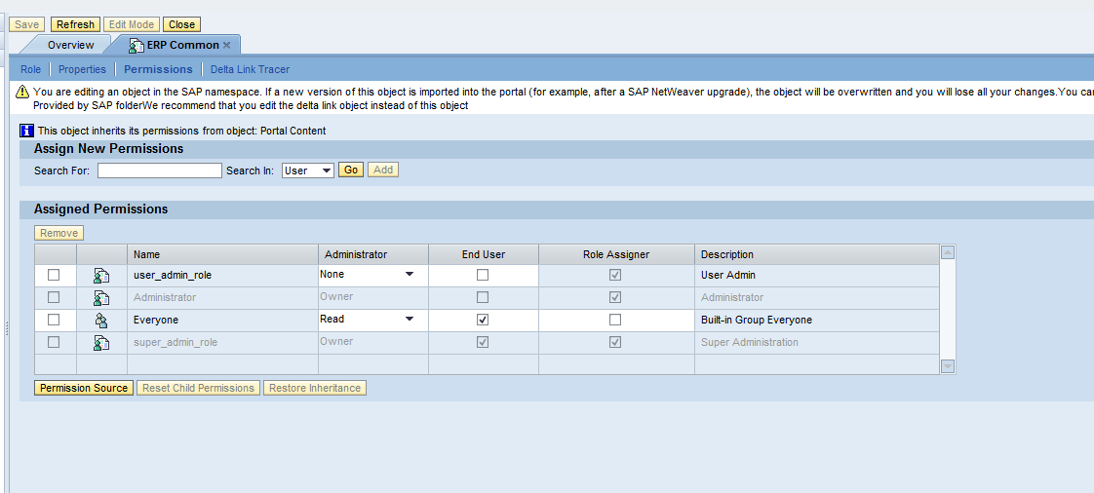
  - Line_manager
    - Manager Self-Service
      - Role
        - Manager Self-Service
          - Jméno: Manager Self-Service
          - ID: pcd:portal_content/com.sap.pct/line_manager/com.sap.pct.erp.mss.bp_folder/com.sap.pct.erp.mss.roles/com.sap.pct.erp.mss.manager_self_service
      - ERP 6.0 EHP5
        - Role
          - Manager Self-Service
            - Jméno: Manager Self-Service
            - ID: pcd:portal_content/com.sap.pct/line_manager/com.sap.pct.erp.mss.bp_folder/com.sap.pct.erp.mss.15.bp_folder/com.sap.pct.erp.mss.roles/com.sap.pct.erp.mss.manager_self_service

Obsah portálu P01
- _PPAS_
  - iViews
  - Pages
  - Roles
  - Systems
  - Worksets
  - ZBC
  - ZBW
  - ZFI-MM
  - ZHR
  - ZMM
  - ZWF

Centrální zásoba práce
Obsah portálu >> Obsah dodaný SAP >> Content pro koncové uživatele >> Standardní uživatel portálu >> iViews >> com.sap.netweaver.bc.uwl.iviews >> Centrální zásoba práce
pcd:portal_content/com.sap.pct/every_user/general/iViews/com.sap.netweaver.bc.uwl.iviews/com.sap.netweaver.bc.uwl.uwl_iview

Správa systému

Systémová infrastruktura
Přehled systémové infrastruktury ukazuje aktuální status všech systémů, které používá portál. Tento přehled je vstupním bodem pro všechny systémové úlohy, jako je např. přiřazování systémových aliasů, testování spojení, konfigurace nových systémů a zpracování vlastností existujících systémů.
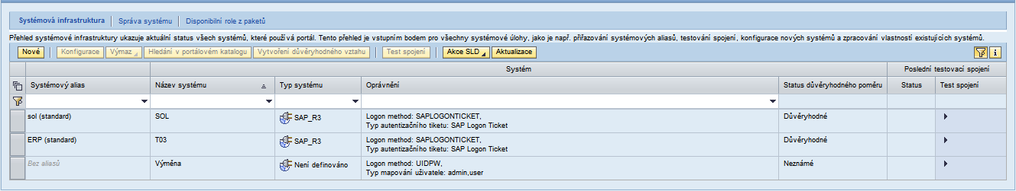
Obrázek 1 - Systémová infrastruktura

ERP
Editor základních vlastností zobrazuje vlastnosti, které byly pomocí tagu označeny jako relevantní pro definování tohoto objektu
Informace
Název systému: T03 P01
Internet Transaction Server (ITS)
Cesta ITS: /sap/bc/gui/sap/its/webgui /sap/bc/gui/sap/its/webgui
Název hostu ITS: portalsapdev.ppas.cz:44381 portalsap.ppas.cz:44381
Popis ITS:
Protokol ITS: https https
Konektor
Aplikační host: erpt03.ppas.cz erpprod.ppas.cz
Druh systému: SAP_R3 SAP_R3
Gateway host: erpt03.ppas.cz erpprod.ppas.cz
Gateway-Service: 3322 3300
ID systému SAP (SID): T03 P01
Klient SAP: 300 300
Název logického systému: T03CLNT300 P01CLNT300
Port serveru: 3222 3200
Číslo systému SAP: 22 00
Správa uživatelů
Druh přiřazení uživatele: admin,user admin,user
Metoda přihlášení: SAPLOGONTICKET SAPLOGONTICKET
Pole pro přiřazení uživatele:
Web Application Server (Web AS)
Název hosta ICM: portalsapdev.ppas.cz:44381 portalsap.ppas.cz:44381
Popis SAP NetWeaver AS:
Prefix ICM URL:
Protokol ICM: https https
Aliasy:
- ERP
- SAP_ECC_HumanRecources
- SAP_ERP_HumanRecources

Systems > T03/P01 > Oprávnění
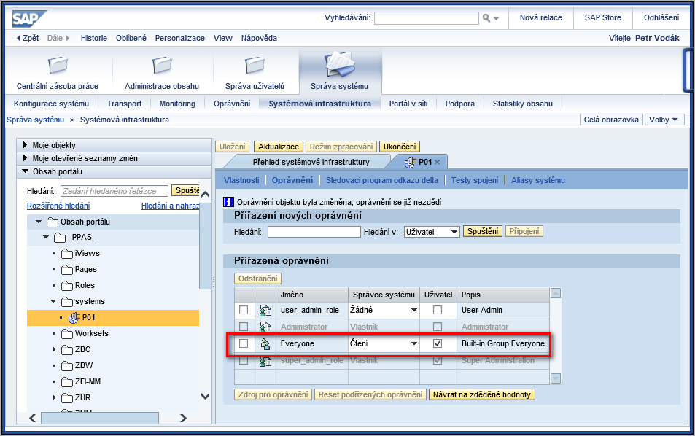

Konfigurace systému

Centrální zásoba práce & worklow

Centrální zásoba práce – konfigurace
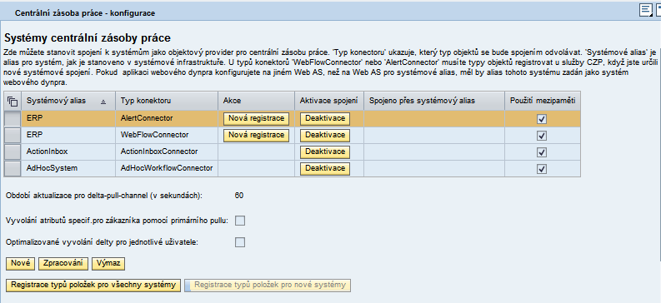
Obrázek 2 - Centrální zásoba práce – konfigurace

Zpracování systému ERP$AlertConnector
Systémový alias: ERP
Typ konektoru: AlertConnector
Systém spouštění web.dynpra:
Role uživatele:
Skupiny konfigurace systému:
Období aktualizace pro delta-pull-channel (v sekundách):
Období aktualizace snímku pro delta-pull-channel (v minutách):
Vyvolání atributů definovaných uživatelem pomocí primárního pull:
Optimalizované vyvolání delty pro jednotlivé uživatele:

Zpracování systému ERP$WebFlowConnector
Systémový alias: ERP
Typ konektoru: WebFlowConnector
Systém spouštění web.dynpra:
Role uživatele:
Skupiny konfigurace systému:
Období aktualizace pro delta-pull-channel (v sekundách): 120
Období aktualizace snímku pro delta-pull-channel (v minutách):
Podporované typy položek:
Vyloučené typy položek::
Vyvolání atributů definovaných uživatelem pomocí primárního pull:
Aktualizace ukončených záznamů:
Optimalizované vyvolání delty pro jednotlivé uživatele:

Zpracování systému ERP@SomProviderConnector (SAP Inbox do UWL - eMaily)
Systémový alias: ERP
Typ konektoru: SomProviderConnector
Systém spouštění web.dynpra:
Role uživatele:
Skupiny konfigurace systému:
Vyvolání atributů definovaných uživatelem pomocí primárního pull:

Správa uživatelů

Přiřazení uživatele pro přístup do systému
- ID přihlášení
- Systém
- Mapovaná ID uživatele
- Mapované heslo
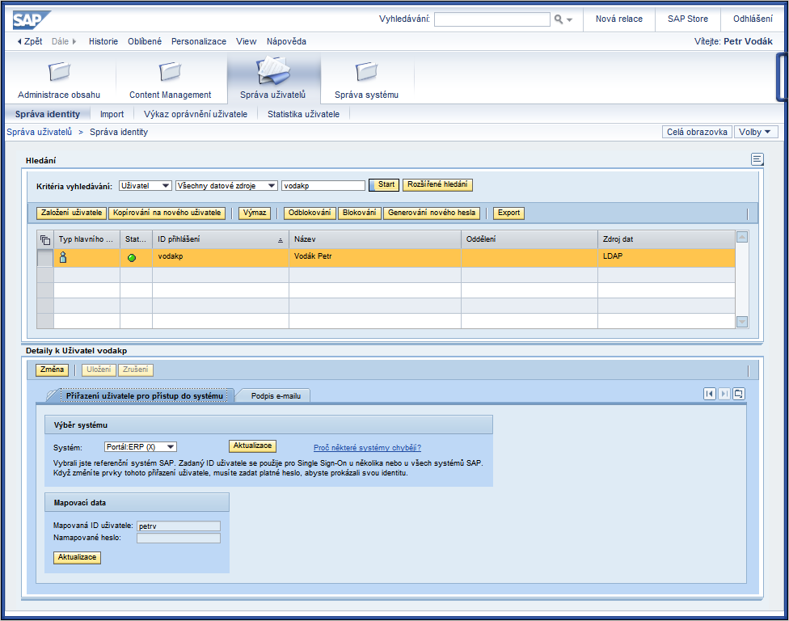
Obrázek 3 - Přiřazení uživatele pro přístup do systému

Skupiny

Everyone
- Jednoznačný název: Everyone
- Popis: Build-in Group Everyone
- Přiřazené role:
  - Everyone - Databáze UME (Everyone)
  - Zaměstnanec - Portálová role (pcd:portal_content/ppas._PPAS_/z.ZHR/zhr.Roles/zhr.zamestnanec)
  - Centrální zásoba práce – Portálová role (pcd:portal_content/ppas.ppas/z.ZWF/z.Roles/zwf.uwl)

ZMM_NAKUP
- Jednoznačný název: ZMM_NAKUP
- Popis: Nákupní proces
- Přiřazené role:
  - Nákupní proces - Portálová role (pcd:portal_content/ppas.ppas/z.ZMM/z.Roles/z.nakupni_proces)

ZHR_VEDOUCI
- Jednoznačný název: ZHR_VEDOUCI
- Popis: Vedoucí útvaru
- Přiřazené role:
  - Vedoucí – Portálová role (pcd:portal_content/ppas._PPAS_/z.ZHR/z.Roles/zhr.vedouci)

ZHR_REFERENT
- Jednoznačný název: ZHR_REFERENT
- Popis: Referent útvaru
- Přiřazené role:
  - Referent – Portálová role (pcd:portal_content/ppas._PPAS_/z.ZHR/z.Roles/zhr.referent)

SAP NetWeaver Administrator
https://portalsapdev.ppas.cz/nwa

Destinations
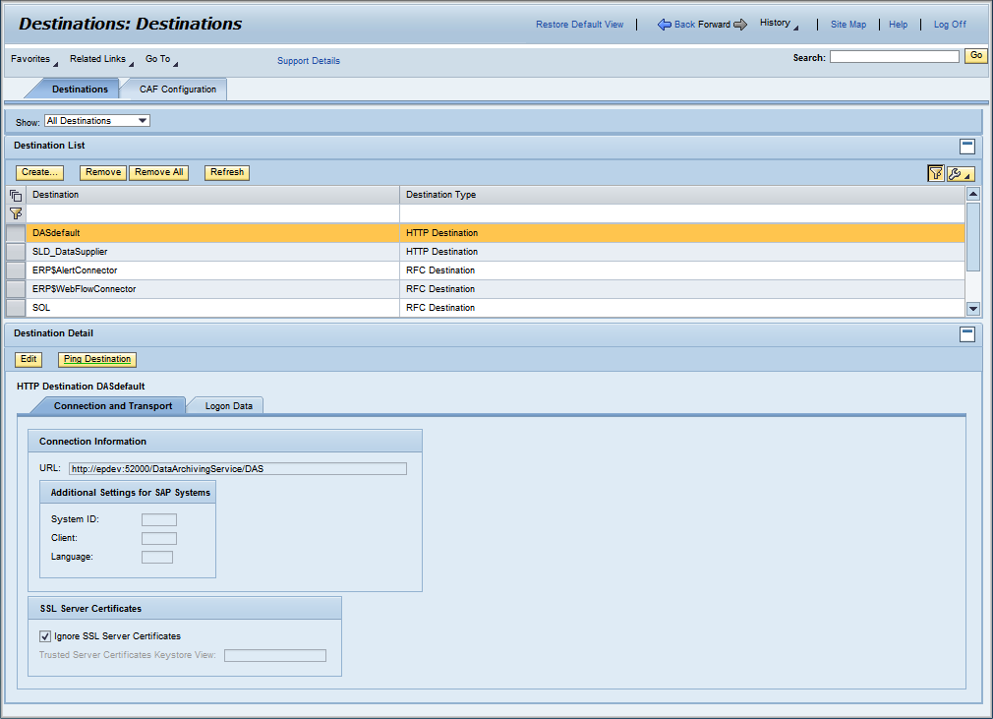
Obrázek 4 - NWA Site map >> Infrastructure >> Destinations

Zpracování systému ERP$AlertConnector
RFC Destination ERP$AlertConnector
Connection
Load Balancing: Yes
Local System Connection:
Target Host:
Systém Number:
Systém ID: T03
Message Server: erpt03.ppas.cz (erpprod.ppas.cz)
Message Server Port: 3629 (3600)
Logon Group: SPACE
Gateway Host:
Gateway Service:
SNC
SNC: Inactive
Authentication
Authentication: Technical User
Language:
Client: 300
User Name: uwl_service
Password: UWL.11.service
Repository Conection
Destination Name: This Destination
User Name:
Password:
Pool Settings
Pooled Connection Mode: Yes
Max. Connections: 10
Pool Size: 5
Max. Wait Time in ms: 10.000
Advanced Settings
SAP Router String:
RFC Trace:
CPIC Trace Level: -1: Global CPIC Trace Level
Code Page:

Zpracování systému ERP$WebFlowConnector
RFC Destination ERP$WebFlowConnector
Connection
Load Balancing: Yes
Local System Connection:
Target Host:
Systém Number:
Systém ID: T03
Message Server: erpt03.ppas.cz (erpprod.ppas.cz)
Message Server Port: 3629 (3600)
Logon Group: SPACE
Gateway Host:
Gateway Service:
SNC
SNC: Inactive
Authentication
Authentication: Technical User
Language:
Client: 300
User Name: uwl_service
Password: UWL.11.service
Repository Conection
Destination Name: This Destination
User Name:
Password:
Pool Settings
Pooled Connection Mode: Yes
Max. Connections: 10
Pool Size: 5
Max. Wait Time in ms: 10.000
Advanced Settings
SAP Router String:
RFC Trace:
CPIC Trace Level: -1: Global CPIC Trace Level
Code Page:

Uživatel UWL_SERVICE
Ve zdrojovém systému (např. SAP R/3 - T03CLNT300) by měl vzniknout po konfiguraci:
- RFC Destination ERP@AlertConnector,
- RFC Destination ERP@WebFlowConnector.
Případně založit manuálně transakcí SU01 (heslo je nutné zadat v každém případě).
Uživatel: UWL_SERVICE
Typ uživatele: C – Komunikace
Role: SAP_BC_BMT_WFM_UWL_END_USER
SAP_BC_UWL_END_USER
SAP_BC_UWL_SERVICE

Administrace Workflow

Volby pro SAP GUI – SAP Logon
/SUPPORTBIT_OFF=MAX_WSIZE
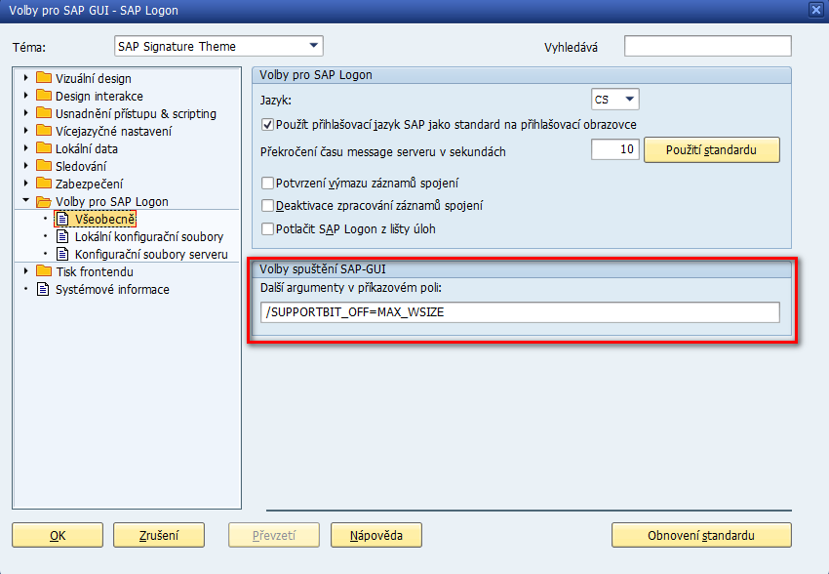

ECL viewer – transakce OAG4
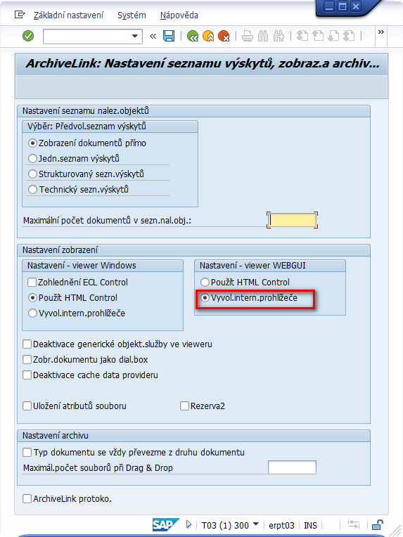

Administrace zastupování
Transakce RMPS_SET_SUBSTITUTE
Funkce SWL_SUBSTITUTION_DEFINE
Funkce SWL_SUBSTITUTION_ACTIVATE

Administrace schránky
Inbox report: SWK_LOCSAL_INBOX_GET

Administrace oprávnění

ZDMS_USER_ZFI01_A

ZDMS_USER_ZFIDDPP_I

ZDMS_USER_ZFINVOICE_I

ZDMS_USER_ZFIPNP_I

ZDMS_USER_ZFIZALOHA_I

ZDMS_USER_ZMMLOGINV_I

ZWF_FIMM_EDITACE *

ZWF_FIMM_REPORTY

ZWF_FIMM_SCHVALENI *

ZWF_FIMM_ZALOHY_ZALOZENI

ZWF_FIMM_ZALOHY_ZOBRAZENI *

ZWF_FIMM_ZAM_REPORTY

Kód transakce:
- SU53 – Zobrazení dat oprávnění uživatele …
- ZESSL_ZAMREP – Seznam zaměstnanců a přiřazení úloh

ZWF_SOST
Kód transakce:
- SOST – SAPconnect: Požadavky na odeslání

ZWF_UWL_USER - Oprávnění na zpracování v centrální zásobě práce

Objekt oprávnění S_TCODE
- SWNWIEX – WF pozn.: Zpracování workitem
- SWF_OBJ_EXEC_CL – Provedení bojektové metody objetku ABAP

Objekt oprávnění S_WF_WI
- Klasifikace úloh NO_CLASS
- Činnosti pro kontrolu oprávněn *
- Typ workitem W

Objekt oprávnění S_WF_WI
- Činnost Všechny činnosti
- Značka dokumentu/spisu *
- Skupina atributů *
- Atribut STATE, STORAGE_CATEGORY
- ID druhu prvku ZSRM_SPS_RECORD
- Charakt.atributu *

ZHR_EMPLOYEE_XX_ESS_WDA_1 – jednotlivá role pro zaměstnance
Time Approval Role for ESS
- Authorizations for line managers in Manager Self-Service for services used to approve leave requests and working times from Employee Self-Service (WDA).

SAP_MANAGER_MSS_NWBC_3 – souhrnná role pro vedoucí

SAP_TIME_MGR_XX_ESS_WDA_1
Time Approval Role for ESS
- Authorizations for line managers in Manager Self-Service (WDA) for applications used to approve leave requests and working times from Employee Self-Service (WDA).

ZHR_MANAGER_MSS_NWBC_3 – souhrnná role pro vedoucí

ZHR_TIME_MGR_XX_ESS_WDA_1
Time Approval Role for ESS
- Authorizations for line managers in Manager Self-Service (WDA) for applications used to approve leave requests and working times from Employee Self-Service (WDA).

Administrace uživatelů

Zaměstnanec
Role SAP R/4:
- BC-USERS
- Z_BC_BASIC-ENDUSER
- ZBC_NEZBYTNE_MINIMUM
- ZHR_EMPLOYEE_XX_ESS_WDA_1
  - SAP_EMPLOYEE_XX_ESS_WDA_1
  - HR-PD_ADMIN_ELEARNING_K
- ZDMS_USER_P
- ZWF_UWL_USER
Portálová skupina:
- Authenticated Users - Integrované skup. adaptéry
- Everyone - Integrované skup. adaptéry
- PPas - LDAP
- Win10 - LDAP
Portálová role:

Referent
Role SAP R/4:
- BC-USERS
- Z_BC_BASIC-ENDUSER
- ZBC_NEZBYTNE_MINIMUM
- ZHR_EMPLOYEE_XX_ESS_WDA_1
  - SAP_EMPLOYEE_XX_ESS_WDA_1
  - HR-PD_ADMIN_ELEARNING_K
ZHR_MANAGER_MSS_NWBC_3
  - ZHR_ASR_MANAGER
  - ZHR_FI_TV_WEB_APPROVER_2
  - ZHR_HR_CPS_DET_PLAN_L_SR_NWBC
  - ZHR_HR_LSO_HR-MANAGER
  - ZHR_HR_LSO_MANAGER
  - ZHR_MANAGER_MSS_OTH_NWBC
  - ZHR_MANAGER_MSS_SR_NWBC_3
  - ZHR_RCF_MANAGER
  - ZHR_SR_TMC_MANAGER_6
  - ZHR_TIME_MGR_XX_ESS_WDA_1
- ZDMS_USER_P
- ZWF_UWL_USER
Portálová skupina:
- Authenticated Users - Integrované skup. adaptéry
- ZHR_VEDOUCI - Databáze UME
- Everyone - Integrované skup. adaptéry
- PPas - LDAP
- Win10 - LDAP

Schvalovatel(ka) nepřítomnosti
Role SAP R/4:
- BC-USERS
- Z_BC_BASIC-ENDUSER
- ZBC_NEZBYTNE_MINIMUM
- ZHR_EMPLOYEE_XX_ESS_WDA_1
  - SAP_EMPLOYEE_XX_ESS_WDA_1
  - HR-PD_ADMIN_ELEARNING_K
- ZDMS_USER_P
- ZWF_UWL_USER
Portálová skupina:
- Authenticated Users - Integrované skup. adaptéry
- Everyone - Integrované skup. adaptéry
- PPas - LDAP
- Win10 - LDAP

Vedoucí
Role SAP R/4:
- BC-USERS
- Z_BC_BASIC-ENDUSER
- ZBC_NEZBYTNE_MINIMUM
- ZDMS_USER_P
- ZHR_EMPLOYEE_XX_ESS_WDA_1
  - SAP_EMPLOYEE_XX_ESS_WDA_1
  - HR-PD_ADMIN_ELEARNING_K
- ZHR_MANAGER_MSS_NWBC_3
  - ZHR_ASR_MANAGER
  - ZHR_FI_TV_WEB_APPROVER_2
  - ZHR_HR_CPS_DET_PLAN_L_SR_NWBC
  - ZHR_HR_LSO_HR-MANAGER
  - ZHR_HR_LSO_MANAGER
  - ZHR_MANAGER_MSS_OTH_NWBC
  - ZHR_MANAGER_MSS_SR_NWBC_3
  - ZHR_RCF_MANAGER
  - ZHR_SR_TMC_MANAGER_6
  - ZHR_TIME_MGR_XX_ESS_WDA_1
- ZWF_UWL_USER
Portálová skupina:
- Authenticated Users - Integrované skup. adaptéry
- ZHR_VEDOUCI - Databáze UME
- Everyone - Integrované skup. adaptéry
- PPas - LDAP
- Win10 - LDAP

Distributor – DISTRIBUTOR
- BC-USERS
- Z_BC_BASIC-ENDUSER
- ZBC_NEZBYTNE_MINIMUM
- ZDMS_USER_P
- ZWF_FIMM_EDITACE
- ZWF_FIMM_REPORTY
- ZWF_FIMM_ZALOHY_ZALOZENI
- ZWF_UWL_USER

Pracovník pro controlingové objekty - CONTROLLING1
- BC-USERS
- Z_BC_BASIC-ENDUSER
- ZBC_NEZBYTNE_MINIMUM
- ZDMS_USER_ZFI01_A
- ZDMS_USER_P
- ZWF_FIMM_EDITACE
- ZWF_FIMM_ZALOHY_ZALOZENI
- ZWF_FIMM_REPORTY
- ZWF_UWL_USER

Schvalovatel faktury (věcný) – SCHVAL1
- BC-USERS
- Z_BC_BASIC-ENDUSER
- ZBC_NEZBYTNE_MINIMUM
- ZDMS_USER_P
- ZWF_FIMM_SCHVALENI
- ZWF_FIMM_ZALOHY_ZOBRAZENI
- ZWF_FIMM_REPORTY
- ZWF_UWL_USER

Schvalovatel faktury (limit) - SCHVAL_LIMx
- BC-USERS
- Z_BC_BASIC-ENDUSER
- ZBC_NEZBYTNE_MINIMUM
- ZDMS_USER_P
- ZWF_FIMM_SCHVALENI
- ZWF_FIMM_ZALOHY_ZOBRAZENI
- ZWF_FIMM_REPORTY
- ZWF_UWL_USER

Účetní před běžného pořízení - UCTARNA1
- .
- .
- .
- Z_BC_BASIC-ENDUSER
- ZDMS_USER_ZFIDDPP_I
- ZDMS_USER_ZFINVOICE_I
- ZDMS_USER_ZFIPNP_I
- ZDMS_USER_ZFIZALOHA_I
- ZDMS_USER_ZMMLOGINV_I
- ZDMS_USER_P
- ZWF_FIMM_ZALOHY_ZALOZENI
- ZWF_FIMM_REPORTY
- ZWF_FIMM_ZAM_REPORTY
- ZWF_UWL_USER
- .
- .
- .

Účetní zpracování faktur - UCTARNA5
- .
- .
- .
- Z_BC_BASIC-ENDUSER
- ZDMS_USER_ZFI01_A
- ZDMS_USER_ZFIDDPP_I
- ZDMS_USER_ZFINVOICE_I
- ZDMS_USER_ZFIPNP_I
- ZDMS_USER_ZFIZALOHA_I
- ZDMS_USER_ZMMLOGINV_I
- ZDMS_USER_P
- ZWF_FIMM_ZALOHY_ZALOZENI
- ZWF_FIMM_REPORTY
- ZWF_FIMM_ZAM_REPORTY
- ZWF_UWL_USER
- .
- .
- .

Daňová účetní zpracování faktur – UCTARNA4
- .
- .
- .
- Z_BC_BASIC-ENDUSER
- ZDMS_USER_ZFI01_A
- ZDMS_USER_P
- ZWF_FIMM_EDITACE
- ZWF_FIMM_ZALOHY_ZALOZENI
- ZWF_FIMM_REPORTY
- ZWF_UWL_USER
- .
- .
- .

Mechanismus - DELTA PULL
Delta Pull mechanismus Centrální zásoby práce umožňuje nový, upraveným a vymazaným položkám, aby byly staženy z back-end systému v pravidelných časových intervalech, ve výchozím nastavení je nastaveno každých 60 vteřin.
Jakmile jsou položky načteny, jsou aktualizovány v mezipaměti Centrální zásoby práce.
Workitems jsou staženy, když začne relace Centrální zásoby práce a přestanou být stahovány, když se uživatel odhlásí nebo relace vyprší.
Můžete povolit Delta Pull pro ty konektory, které jej podporují. Jsou to: WebFlowConnector a BPMUWLConnector. Zákaznické (vlastní) konektory mohou také podporovat Delta Pull.

Ovládání mechanismu Delta Pull z Centrální zásoby práce
Podle kroků uvedených níže můžete vypnout / zapnout a nastavit časový interval mezi spiuštěním.
- Spusťte obrazovku konfigurace Centrální zásoby práce:
Administrátorskou stránku pro Centrální zásobu práce spustíte: Správa systému >> Konfigurace systému >> Centrální zásoba práce & Workflow
- Do editoru vlastností se dostanete takto:
V Centrální zásobě práce zvolte systém, pro který chcete vlastnosti upravit.
- Vyberte Zpracovaní (Edit).
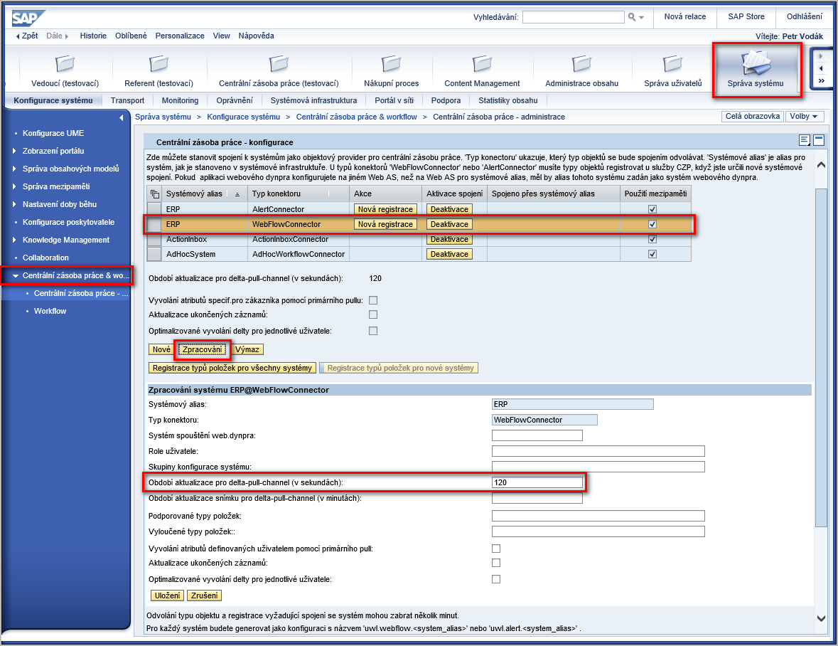
- V níže uvedené tabulce je popis parametrů souvisejících s vlastnostmi Delta Pull a nastavte je dle vlastní potřeby.
Vlastnost | Popis
Období aktualizace pro delta-pull-channel (v sekundách).  -  Delta Pull Channel Refresh Period (in Seconds) | To je doba, za kterou jsou položky workflow (workitems) staženy se systému na pozadí do mezipaměti Centrální zásoby práce.  Výchozí: 60 vteřin.  Volání Delta Pull se neuskuteční, pokud necháte pole prázdné nebo zadáte zápornou hodnotu.
Období aktualizace snímku pro delta-pull-channel (v minutách)  -  Delta Pull Channel Snapshot Refresh Period (in Minutes) | Tato vlastnost je zastaralá. Nepoužívejte ji.

- Zvolte Uložení pro uložení změn.

Nastavení nezbytné pro mechanismus Delta Pull z Business Worflow
Definujte následující dva dávkové úlohy:
- Úloha (job) na pozadí (například UWL_DELTA_PULL_1), který se skládá z jediného kroku reportu ABAP RSWNUWLSEL v režimu FULL, s použitím varianty.
Spuštění úlohy (jobu) jednou denně.
- Úloha (job) na pozadí (například UWL_DELTA_PULL_2), který se skládá z jediného kroku reportu ABAP RSWNUWLSEL v režimu DELTA, s použitím varianty.
Spuštění úlohy (jobu) každou 1 – 3 minutu (podle výkonu systému SAP na pozadí).

Běh pro notifikaci schvalovatelů a žadatelů:  ZPVO_EP_RSWNUWLSEL_FULL… | Každý den  v 06:00 | Tento job automaticky spouští transakci RSWNUWLSEL.  V produktivním systému SAP R/3 obsahuje kroky s variantou:  - FULL
Běh pro notifikaci schvalovatelů a žadatelů:  ZPVO_EP_RSWNUWLSEL_DELTA… | Každé 3 minuty  vyjma neděli a státní svátek | Tento job automaticky spouští transakci RSWNUWLSEL.  V produktivním systému SAP R/3 obsahuje kroky s variantou:  - DELTA

Aktualizace e-mailu pro SAP uživatele podle domainy
Transakce SE38: ZEP_SU_EMAIL_UPDATE.

Úlohy HR – transakce PFCT

T03
T 50000025 SCHVAL1 Schvalovatel(ka) faktur
T 50000026 SCHVAL2 Schvalovatel(ka) nepřítomnosti – Vedoucí odborného útvaru nebo osoba pověřená vedoucím odborného útvaru ke schválení Žádosti o nepřítomnost zaměstnance.
T 50000027 REF Referent(ka) – oprávněná osoba pověřená zadávat Žádosti o nepřítomnost jménem zaměstnanců svěřené organizační jednotky.
T 50000028 VEDOUCI Vedoucí – Vedoucí odborného útvaru může za své podřízené zadávat Žádosti o nepřítomnost jménem svých podřízených, kteří nemají přístup do/k systému SAP, pokud tím nepověřil jinou oprávněnou osobu (Referent(ka)).
T 50000029 ASIST Asistent(ka)
T 50000030 PODATELNA Podatelna
T 50000031 ZPRAC Zpracovatel(ka)
T 50000032 CONTROLLING1 Pracovník pro controlingové objekty
T 50000033 PODATELNA1 Vedoucí podatelny
T 50000034 PODATELNA2 Pracovník podatelny
T 50000035 PODATELNA3 Pracovník výpravny
T 50000036 SPISOVNA Pracovník spisovny
T 50000037 UCTARNA1 Účetní předběžného pořízení
T 50000038 UCTARNA2 Účetní zpracování cestovních příkazů
T 50000039 UCTARNA3 Daňové zpracování cestovních příkazů
T 50000040 ADMIN1 Aplikační administrace
T 50000041 ADMIN2 Procesní administrace
T 50000042 CONTROLLING2 Pracovníci operativního controllingu
T 50000043 UCTARNA4 Daňové zpracování faktur
T 50000050 UCTARNA5 Účetní zpracování faktur
T 50000075 FINANCE Finanční oddělení
T 50000100 E-LEARNING E-learning (nadřízený)
T 50000125 DISTRIBUTOR Distributor
T 50000150 lyre-demo1 demo1
T 50000151 ODB_REDITEL Odborný ředitel
T 50000175 VEDOUCI_FAKT Vedoucí oddělení fakturace
T 50000200 REDITEL Ředitel společnosti
T 50000226 ADMIN3 Personální administrace

Customizing – transakce ZWFFAK_CUST
Jedna se o cluster ZWFFAK (transakce SM34). Viz příloha ZWFFAK_CUST.xlsx

Kroky workflow
Tabulka ZWF_PROC_STEPS
Expediční třída = C Tab.customizingu, údržba jen zákazníkem, bez importu SAP

Role v procesu
Tabulka ZWF_PROC_ROLE
Expediční třída = C Tab.customizingu, údržba jen zákazníkem, bez importu SAP

Kořenové org. Jednotky
Tabulka ZWF_PROC_TOP_O
Expediční třída = C Tab.customizingu, údržba jen zákazníkem, bez importu SAP
View ZWF_PROC_TOP_O_V

Typ schvalování v účetním okruhu
Tabulka ZWF_FAK_BUK
View ZWF_FAK_BUK_V

Typ nalezení dle druhu schvalovatele
Tabulka ZWF_FAK_PSTEP
Expediční třída = C Tab.customizingu, údržba jen zákazníkem, bez importu SAP
View ZWF_FAK_PSTEP_V

Nákladová střediska – centrální schválení
Tabulka ZWF_FAK_MAINCC
Expediční třída = A Aplikační tabulka

Výjimky podpisového řádu
Tabulka ZWF_FAK_EXCEP
Expediční třída = A Aplikační tabulka

Limity pro schvalování
Tabulka ZWF_FAK_LIMIT
Expediční třída = C Tab.customizingu, údržba jen zákazníkem, bez importu SAP

Uživatel není admin
Tabulka ZWF_NOT_ADMIN
Expediční třída = A Aplikační tabulka

Přiřazení druhu dokladu VBRK => BKPF
Tabulka ZWF_ARCHIVE_LINK
Expediční třída = C Tab.customizingu, údržba jen zákazníkem, bez importu SAP

Společnosti koncernu
Tabulka ZWF_INTERCOMPANY
Expediční třída = C Tab.customizingu, údržba jen zákazníkem, bez importu SAP

Schvalování nepřítomnosti HR

Business Packages for ESS/MSS – transakce SFW5
Aktivovat služby:
- HCM_ESS_WDA1
- HCM_ESS_WDA2
- HCM_ESS_WDA3
- HCM_MSS_WDA1
- HCM_MSS_WDA2
Spustit report: APB_LPD_CORRECT_TEXTTABLES.

Údržba služeb – transakce SICF
Services: ZHR_LEARQ_MSS_OVERVIEW (plachta)
- Aktivovat.
- Spustit.
- Při do menu ZHR_ESS (transakce (LPD_CUST).
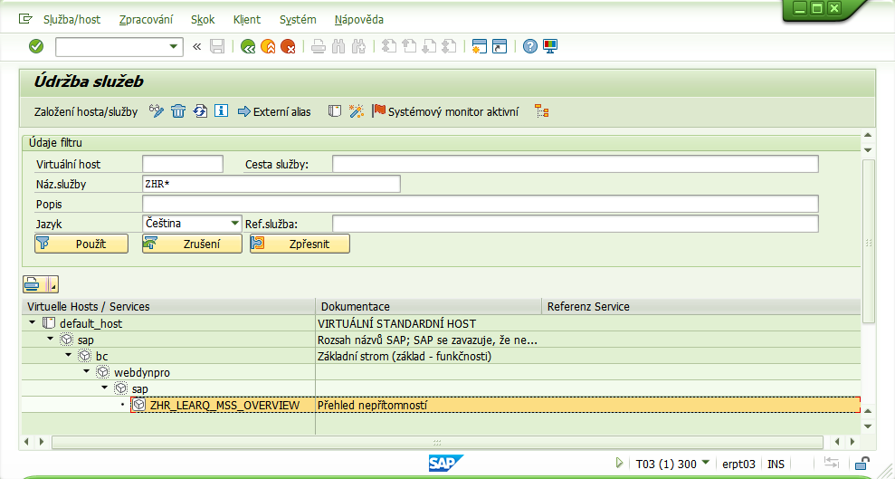

Customizing – transakce SPRO

Personal management

Manager Self-Service (Web Dynpro ABAP)

Employee Self-Service (Web Dynpro ABAP)
In Customizing for Employee Self-Service (Web Dynpro ABAP), make the required settings under General Settings ESS Menu for Services Menu for SAP Portal Role .
This Customizing activity calls up transaction LPD_CUST, where you can find the delivered Launchpad configurations Role: ESS and Instance: MENU and Instance: RELATED_LINKS.
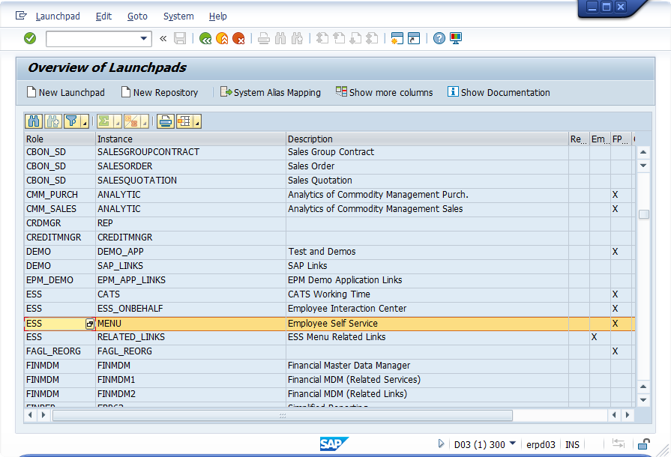

Lze použít i transakci LPD_CUST.
Role | Instance
ZHR_ESS | MENU | Employee Self Service
ZHR_ESS(MENU) vzniká jako kopie ESS(MENU) – Uložit jako.
V customizaci ZHR_ESS(MENU) zkontrolovat, jestli je všude zadán správný ALIAS SYSTÉMU:
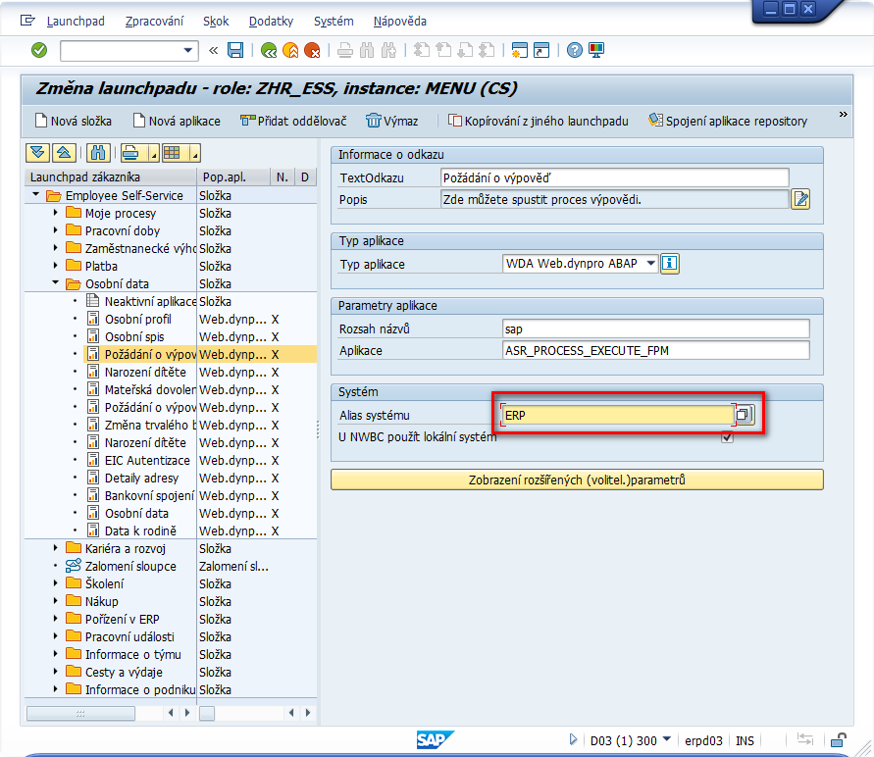
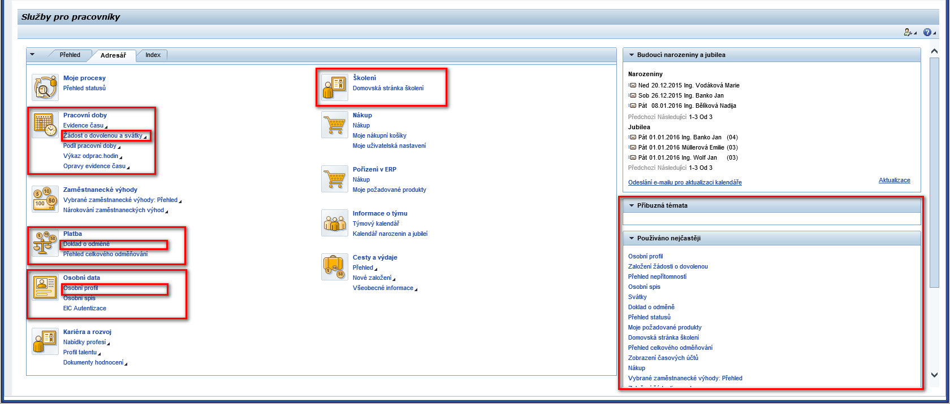

Service-Specific Settings Working Time Leave Request Processing Process Define Processing Processes for Each Rule Group .
(Definovat procesy zpracování pro každou skupinu pravidel)

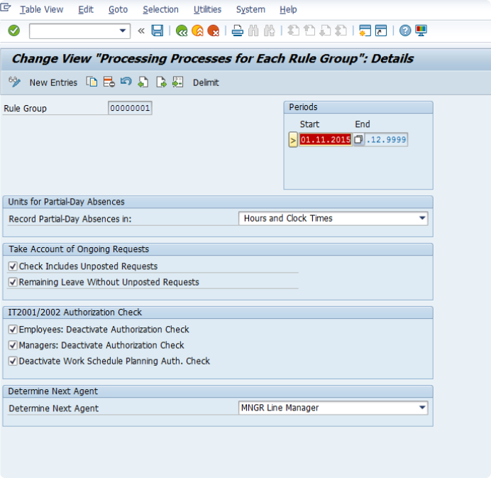

Service-Specific Settings Working Time Team Calendar Specify Absences to Be Diplayed . (Určit proces zpracování pro druhy dovolené)
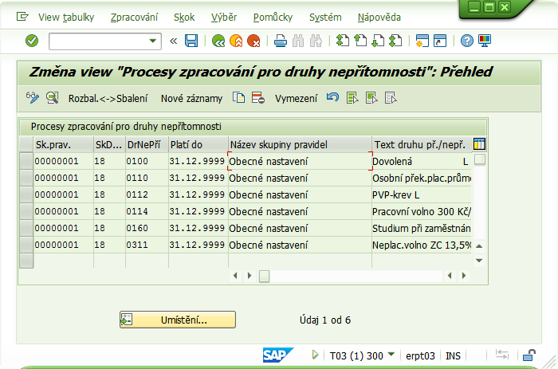
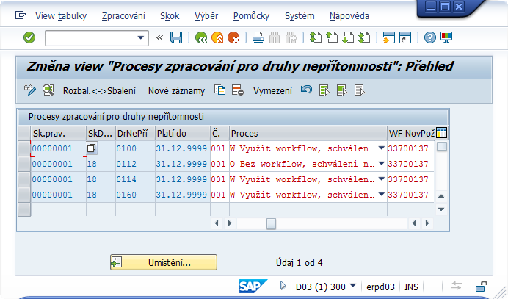
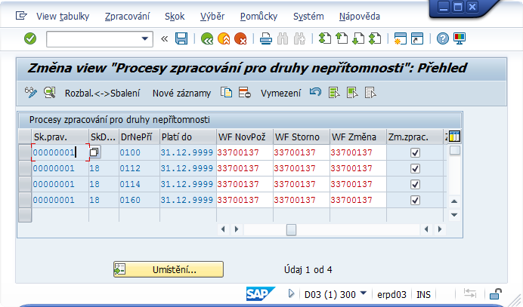

Objekt navigátor – transakce SE84

Aplikační konfigurace
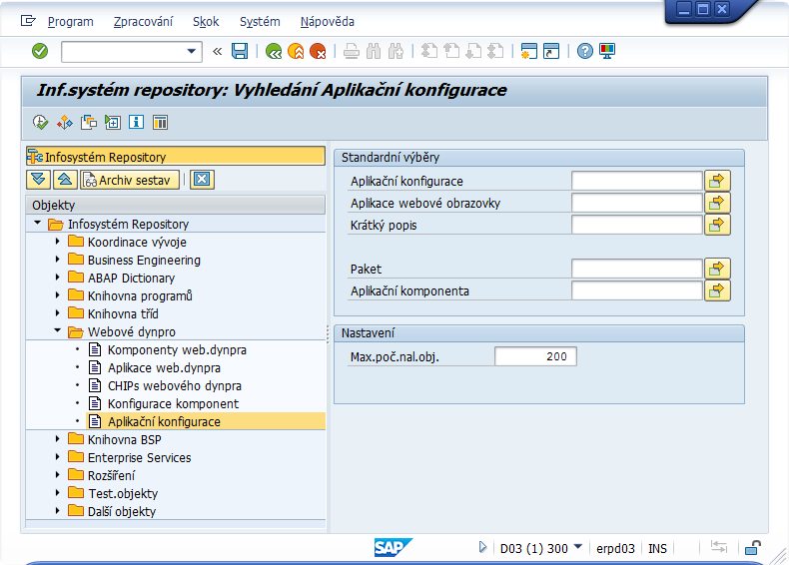

Aplikační konfigurace | Aplikace webové obrazovky
HRESS_AC_MENU | HRESS_A_MENU
ZHRMSS_HOMEPAGE | HRMSS_HOMEPAGE
ZHR_REF_HOMEPAGE | HRMSS_HOMEPAGE

HRESS_AC_MENU

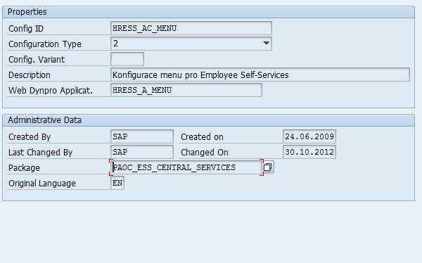

ZHRMSS_HOMEPAGE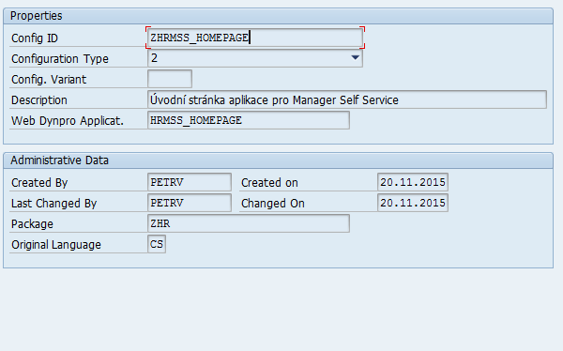

ZHR_REF_HOMEPAGE
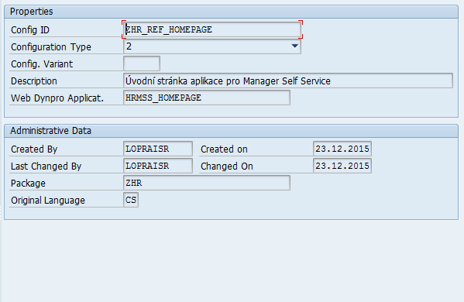

Vizualizace úloh – transakce SWFVISU

Task - TS21500003:
- APPLICATION: HRESS_A_PTARQ_LEAVREQ_APPL
- CONFIGURATION: HRESS_AC_PTARQ_LEAVREQ
- DYNPARAM: LRF_ARQ_MODE=A&LRF_WITEM_ID=${item.externalId}&LRF_REQUEST_ID=${item.RequestId}
- NAMESPACE: SAP
Task - TS21500004:
- APPLICATION: HRESS_A_PTARQ_LEAVREQ_APPL
- CONFIGURATION: HRESS_AC_PTARQ_LEAVREQ
- DYNPARAM: LRF_SKIP_OVERVIEW_PAGE=N&LRF_REQUEST_ID=${item.REQUESTID}
- NAMESPACE: SAP

V SAP EP provést Novou registraci: :
Registrace typu položek byla úspěšná pro tyto systémy:
- ERP (AlertConnector)
Registrace typu položek byla úspěšná pro tyto systémy:
- ERP (WebFlowConnector)

Třídy – transakce SE24

Výmaz cache aplikačních paramatrů pro WebDynpro
- Třída: cl_wdr_config_appl_param
- Statická metoda: invalidate_application_param

Funkce – transakce SE37

Výmaz cache aplikačních data HR
Spustil jsem FM:
HRWPC_OADP_DELETE_NAVOBJCACHE
- OBJSEL ZHR_REF_BIZ_NOD
- PLVAR 01

HRWPC_OADP_DELETE_TGTOBJCACHE
- OBJSEL MSS_TMV_EE_DIR
- PLVAR 01

HRWPC_OADP_DELETE_NAVOBJCACHE
- OBJSEL MSS_BIZ_NOD
- PLVAR 01

Reporty – transakce SE38

RPTARQPOST – zápis schválené nepřítomnosti do HR
na T03 je založen pravidelný job pro uložení schválených žádanek o dovolenou.
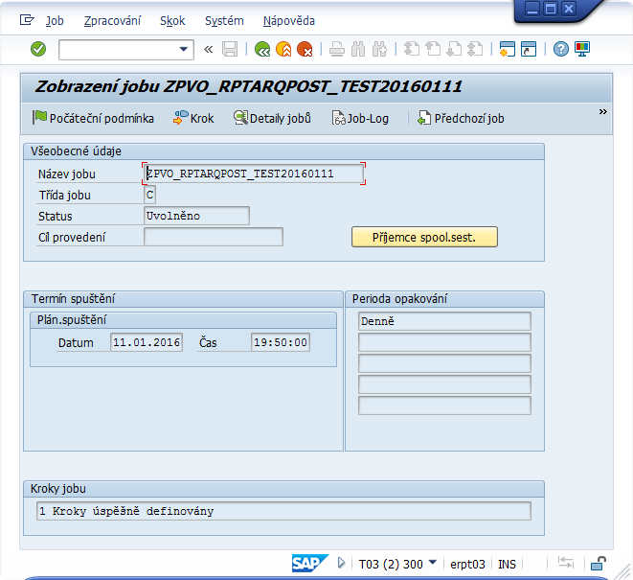
RPTARQEMAIL – notifikační e-mail pro žadatele, schvalovatele, vedoucího a personálního referenta.

Varianta - ODESLANI
Text e-mailu pro žadatele:
- Odeslání e-mailu: ano
- S následujícím textem: ZHR_TIM_ARQ_REQUESTOR
- Se všemi doklady: ano
Text e-mailu pro schvalovatele:
- Odeslání e-mailu: ano
- S následujícím textem: ZHR_TIM_ARQ_APPROVER
- Se všeobecnou zprávou: ano
- Se všemi doklady: ano
- Jen u statusu ‘Odesláno’: ano
Text e-mailu pro manažera:
Text e-mailu pro personálního referenta: (HR_TIM_ARQ_ADMIN)
Nepřítomnost kratší než den:
- S časy: ano
- S počtem hodin: ne
Nastavení e-mailu:
- Typ e-mailu: „ „
Období:
- Od posledního běhu: ano
- Nezapisovat jako ‘Poslední běh’: ne
- Nezapisovat jako ‘Poslední běh’: ano
Datový soubor:
- Testovací běh: ne
- Počet datových záznamů: 500
Protokol:
- Zobrazení: ne
Řízení jazyků:
- Pomocí osobního čísla: ano
- Hlavní jazyk: CS, 1
- Dvojjazyčné e-maily:
  - Jen jazyk pracovníka: ano
- Jazyk pro pers. Refenta:
  - Schvalovatele: ano

Varianta - ESKALACE
Text e-mailu pro žadatele:
Text e-mailu pro schvalovatele:
- Odeslání e-mailu: ano
- S následujícím textem: ZHR_TIM_ARQ_APPROVER_ESCAL
- Se všemi doklady: ano
- Jen u statusu ‘Odesláno’: ano
Text e-mailu pro manažera:
Text e-mailu pro personálního referenta:
Nepřítomnost kratší než den:
- S časy: ano
- S počtem hodin: ne
Nastavení e-mailu:
- Typ e-mailu: „ „
Období:
- Předchozí období: 2 - 9999 dny
- Nezapisovat jako ‘Poslední běh’: ne
Datový soubor:
- Testovací běh: ne
- Počet datových záznamů: 500
Protokol:
- Zobrazení: ne
Řízení jazyků:
- Pomocí osobního čísla: ano
- Hlavní jazyk: CS, 1
- Dvojjazyčné e-maily:
  - Jen jazyk pracovníka: ano
- Jazyk pro pers. Refenta:
  - Schvalovatele: ano

ZHR_RPTARQESCAL - eskalace
Je to v podstatě kopie reportu RPTARQEMAIL, upravená pro potřeby eskalací. Dle CK by měl report posílat eskalaci vždy jen jednou:
- 3 dny po termínu na nadřízeného schvalovatele,
- 4 dny po termínu na zadavatele.
Pro eskalaci na schvalovatele po 2 dnech bude použit report RPTARQMAIL.
Nyní posílá eskalace na žádostí, které jsou 2 a více dnů nebo 3 a více dnů po termínu z důvodu jednoduššího testování. Dny lze nastavit na vstupní obrazovce, stejně jako texty z transakce SE61.

RPTARQDBVIEW – Zobrazení hlášení nepřítomnosti (databáze žádostí)
Transakce ZHR_UPLOAD_NEPRITOMN
Transakce ZHR_DBVIEW_NEPRITOMN

Reports for Controlling Processing

RPTARQEMAIL ( Send E-Mails )

RPTARQPOST ( Leave Requests: Post )

RPTARQSTOPWF ( Leave Requests: Complete Current Workflows )

RPTARQLIST ( Leave Requests: Check )

RPTARQAPP ( Leave Requests: Approve Documents )

RPTARQERR ( Leave Requests: Process Posting Errors )

RPTARQDBDEL (Výmaz hlášení nepřítomnosti - databáze žádostí)

PT_ARQ_CUSTOMIZING_GET (Data pro dialogové okno zadaní Žádosti o nepřítomnost)

Texty - transakce SE61

ZHR_TIM_ARQ_ADMIN
- Třída dokumentu: Dialogový text
- Jazyk: Čeština
- Dialogový text: HR_TIM_ARQ_ADMIN
Vaše zásoba práce pro zpracování chybných hlášení nepřítomnosti obsahuje jedno nebo více hlášení, která musíte zpracovat. Další informace naleznete v Centrální zásobě práce.
Pro prohlížení zásoby práce spusťte webovou aplikaci pro zpracování chybných hlášení nepřítomnosti.

ZHR_TIM_ARQ_REQUESTOR
- Třída dokumentu: Dialogový text
- Jazyk: Čeština
- Dialogový text: ZHR_TIM_ARQ_REQUESTOR
Vystavili jste jedno nebo více hlášení nepřítomnosti. Ta jsou nyní zpracovávána. Další informace naleznete ve svém Přehledu nepřítomností.
Pro nahlédnutí do Přehledu nepřítomností spusťte webovou aplikaci pro hlášení nepřítomnosti:
https://portalsap.ppas.cz/irj/portal

ZHR_TIM_ARQ_REQUESTOR_TEST
- Třída dokumentu: Dialogový text
- Jazyk: Čeština
- Dialogový text: ZHR_TIM_ARQ_REQUESTOR_TEST
(ZPRÁVA Z TESTOVACÍHO SYSTÉMU)
Vystavili jste jedno nebo více hlášení nepřítomnosti. Ta jsou nyní zpracovávána. Další informace naleznete ve svém Přehledu nepřítomností.
Pro nahlédnutí do Přehledu nepřítomností spusťte webovou aplikaci pro hlášení nepřítomnosti:
https://portalsapdev.ppas.cz/irj/portal

ZHR_TIM_ARQ_REFERENT
- Třída dokumentu: Dialogový text
- Jazyk: Čeština
- Dialogový text: ZHR_TIM_ARQ_REFERENT
Vystavili jste žádost o nepřítomnost v zastoupení jednoho či více zaměstnanců. Žádosti budou v nejbližší době zpracovávány. Další informace naleznete v Přehledu nepřítomností konkrétního zaměstnance.
Pro nahlédnutí do Přehledu nepřítomností spusťte webovou aplikaci pro hlášení nepřítomnosti a vyhledejte konkrétního zaměstnance:
https://portalsap.ppas.cz/irj/portal

ZHR_TIM_ARQ_REFERENT_TEST
- Třída dokumentu: Dialogový text
- Jazyk: Čeština
- Dialogový text: ZHR_TIM_ARQ_REFERENT_TEST
(ZPRÁVA Z TESTOVACÍHO SYSTÉMU)
Vystavili jste žádost o nepřítomnost v zastoupení jednoho či více zaměstnanců. Žádosti budou v nejbližší době zpracovávány. Další informace naleznete v Přehledu nepřítomností konkrétního zaměstnance.
Pro nahlédnutí do Přehledu nepřítomností spusťte webovou aplikaci pro hlášení nepřítomnosti a vyhledejte konkrétního zaměstnance:
https://portalsapdev.ppas.cz/irj/portal

ZHR_TIM_ARQ_REQUESTOR_ESCAL
- Třída dokumentu: Dialogový text
- Jazyk: Čeština
- Dialogový text: ZHR_TIM_ARQ_REQUESTOR_ESCAL
Vaše vystavená jedna nebo více žádostí o nepřítomnost NEBYLA DOSUD ZPRACOVÁNA. Kontaktujete, prosím, svého schvalovatele nepřítomnosti.
Pro nahlédnutí do Přehledu nepřítomností spusťte webovou aplikaci pro hlášení nepřítomnosti:
https://portalsap.ppas.cz/irj/portal

ZHR_TIM_ARQ_REQUESTOR_ESCA_T
- Třída dokumentu: Dialogový text
- Jazyk: Čeština
- Dialogový text: ZHR_TIM_ARQ_REQUESTOR_ESCA_T
(ZPRÁVA Z TESTOVACÍHO SYSTÉMU)
Vaše vystavená jedna nebo více žádostí o nepřítomnost NEBYLA DOSUD ZPRACOVÁNA. Kontaktujete, prosím, svého schvalovatele nepřítomnosti.
Pro nahlédnutí do Přehledu nepřítomností spusťte webovou aplikaci pro hlášení nepřítomnosti:
https://portalsapdev.ppas.cz/irj/portal

ZHR_TIM_ARQ_APPROVER
- Třída dokumentu: Dialogový text
- Jazyk: Čeština
- Dialogový text: ZHR_TIM_ARQ_APPROVER
Vaše Centrální zásoba práce pro schvalování hlášení nepřítomnosti obsahuje jedno nebo více hlášení, která musíte zpracovat.
Pro prohlížení Centrální zásoby práce spusťte webovou aplikaci pro schvalování hlášení nepřítomnosti:
https://portalsap.ppas.cz/irj/portal

ZHR_TIM_ARQ_APPROVER_TEST
- Třída dokumentu: Dialogový text
- Jazyk: Čeština
- Dialogový text: ZHR_TIM_ARQ_APPROVER_TEST
(ZPRÁVA Z TESTOVACÍHO SYSTÉMU)
Vaše Centrální zásoba práce pro schvalování hlášení nepřítomnosti obsahuje jedno nebo více hlášení, která musíte zpracovat.
Pro prohlížení Centrální zásoby práce spusťte webovou aplikaci pro schvalování hlášení nepřítomnosti:
https://portalsapdev.ppas.cz/irj/portal

ZHR_TIM_ARQ_APPROVER_ESCAL
- Třída dokumentu: Dialogový text
- Jazyk: Čeština
- Dialogový text: ZHR_TIM_ARQ_APPROVER_ESCAL
Vaše Centrální zásoba práce pro schvalování hlášení nepřítomnosti obsahuje jedno nebo více hlášení, které NEBYLO JEŠTĚ ZPRACOVÁNO.
Pro prohlížení Centrální zásoby práce spusťte webovou aplikaci pro schvalování hlášení nepřítomnosti:
https://portalsap.ppas.cz/irj/portal

ZHR_TIM_ARQ_APPROVER_ESCAL_T
- Třída dokumentu: Dialogový text
- Jazyk: Čeština
- Dialogový text: ZHR_TIM_ARQ_APPROVER_ESCAL_T
(ZPRÁVA Z TESTOVACÍHO SYSTÉMU)
Vaše zásoba práce pro schvalování hlášení nepřítomnosti obsahuje jedno nebo více hlášení, které NEBYLO JEŠTĚ ZPRACOVÁNO. Další informace viz Centrální zásoba práce.
Pro prohlížení zásoby práce spusťte webovou aplikaci pro schvalování hlášení nepřítomnosti:
https://portalsapdev.ppas.cz/irj/portal

ZHR_TIM_ARQ_MANAGER_ESCAL
- Třída dokumentu: Dialogový text
- Jazyk: Čeština
- Dialogový text: ZHR_TIM_ARQ_MANAGER_ESCAL
Bohužel, některé požadavky na schválení nepřítomnosti Vašeho odborného útvaru NEBYLY DOSUD ZPRACOVÁNY.
Pro prohlížení požadavků na schválení nepřítomnosti spusťte webovou aplikaci pro schvalování hlášení nepřítomnosti:
https://portalsap.ppas.cz/irj/portal

ZHR_TIM_ARQ_MANAGER_ESCAL_T
- Třída dokumentu: Dialogový text
- Jazyk: Čeština
- Dialogový text: ZHR_TIM_ARQ_MANAGER_ESCAL_T
(ZPRÁVA Z TESTOVACÍHO SYSTÉMU)
Bohužel, některé požadavky na schválení nepřítomnosti Vašeho odborného útvaru NEBYLY DOSUD ZPRACOVÁNY.
Pro prohlížení požadavků na schválení nepřítomnosti spusťte webovou aplikaci pro schvalování hlášení nepřítomnosti:
https://portalsapdev.ppas.cz/irj/portal

Údržba - transakce SM30

View ZHR_LEARQ_OVIEWV
DruhNepřítomnosti | Pořadí | Text druhu nepřítomnosti
100 | 1 | Dovolená L
110 | 2 | Osobní přek.plac.průměr.L
112 | 3 | PVP-krev L
114 | 4 | Pracovní volno 300 Kč/den
160 | 5 | Studium při zaměstnání L
200 | 6 | Nemoc plac.NOVÁ
201 | 7 | Nemoc plac.POKRAČUJÍCÍ
205 | 8 | Nemoc neplacená
206 | 9 | Nemoc OL plac.NOVÁ
207 | 10 | Nemoc OL plac.POKRAČUJÍCÍ
210 | 11 | Prac.úraz plac.NOVÝ
211 | 12 | Prac.úraz plac.POKRAČUJ.
215 | 13 | Prac.úraz neplacený
221 | 14 | Nepr.úraz plac.POKRAČUJ.
230 | 15 | OČR-neosamělý NOVÉ
231 | 16 | OČR-neosamělý POKRAČUJÍCÍ
235 | 17 | OČR-neplacené
240 | 18 | OČR-osamělý NOVÉ
241 | 19 | OČR-osamělý POKRAČUJÍCÍ
310 | 20 | Neomluvená absence H
311 | 21 | Neplac.volno ZC 13,5% H

Object Navigator – transakce SE80

Web.Dynpro - Komponenty
- ZHR_LEARQ_MSS_OVERVIEW - COMPONENTCONTROLLER
- metoda: READ_TEAM
- wd_this->gt_team = zcl_hr_om_utils=>get_team_members( iv_pernr = wd_this->gv_pernr iv_uname = wd_this->gv_uname ).
begda vs. endda
- upravit nacitani ORGEH

Notifikační e-maily
- zkontrolovat IT0105 u konkretniho uzivatele
- CALL METHOD cl_pt_req_customizing=>get_webmo
EXPORTING
im_pernr = im_pernr
im_appid = 'ESS_LR'
im_date = im_begda "PENDYALAS 2054408
IMPORTING
ex_webmo = webmo
EXCEPTIONS
it0001_not_found = 1
it0008_not_found = 2
OTHERS = 3.

Plán pracovní doby
- CALL METHOD ZCL_HR_PA_UTILS=>GET_WORK_SCHEDULE

Přehled jobů - transakce SM37
Běh pro notifikaci schvalovatelů a žadatelů:  ZHR_RPTARQEMAIL… | Každou celou hodinu vyjma neděli a státní svátek | Tento job automaticky spouští transakci RPTARQEMAIL.  V produktivním systému SAP R/3 obsahuje kroky s variantou:  - ODESLANI
Běh pro notifikaci schvalovatelů a žadatelů:  ZHR_RPTARQESKAL… | Každý den  v 06:00 vyjma neděli a státní svátek | Tento job automaticky spouští transakci RPTARQEMAIL.  V produktivním systému SAP R/3 obsahuje kroky s variantou:  - ESKALACE
Běh pro zaúčtovaní schválených záznamů o nepřítomnosti do HR:  ZHR_RPTARQPOST… | Každou půlhodinu vyjma neděli a státní svátek | Tento job automaticky spouští transakci RPTARQPOST.  V produktivním systému SAP R/3 obsahuje kroky s variantou:  - ZAUCTOVANI

Business Objects

Objekt AAGENT

Workflow PT_TIMREQ_M (WS33700137) – Všeob.workflow pro dokumenty (několik)
Pozn: Nutno nastavit profil úlohy ZHR1. Na jednotlivých krocích nestačí (chyba v RPTARQEMAIL, atd. …). Musí je mít celá úloha WS.

Základní data
- Zkratka: PT_TIMREQ_M
- Označení: Všeob.workflow pro dokumenty (několik)
- Text workitem:

Popis

Kontejner
- Agent_0001 (Schvalovací proces)
  - Označení: Schvalovací proces
  - Krátký popis: Agent_0001
  - Typ objektu
    - Typ objektu BOR
    - AAGENT
  - Nastavení parametrů
    - Import
- Req (Povinné)
  - Označení: Povinné
  - Krátký popis: Povinné
  - Typ objektu
    - Třída ABAP
    - CL_PT_REQ_WF_ATTRIBS
  - Nastavení parametrů
    - Import
    - Export
- N_AGENT
  - Krátký popis: N_AGENT
  - Datový typ ABAP Dictionary
    - SWP_AGENT
  - Nastavení parametrů
    - Import
    - Export

Kroky
- 000022 Ještě jednou zpracovat žadatele? (smyčka)
- 000038 Schvalovací proces (činnost TS21500003)
- 000121 Zpracovat žádost dle pracovníků (činnost TS21500004)
- 000142 Čekání na změnu statusu (čekání)
- 000150 Zpracování žádosti (vícenásobná podmínka)
- 000158 Žádost schválena? (vícenásobná podmínka)
- 000166 Změna statusu provedena (vícenásobná podmínka)
- 000173 Čekání na změnu statusu (čekání)
- 000189 Následujícímu zpracovateli? (smyčka)

Nastavení UWL pro SAP Portál - Transakce SWFVISU
Obrázek 5 - Task: TS21500003
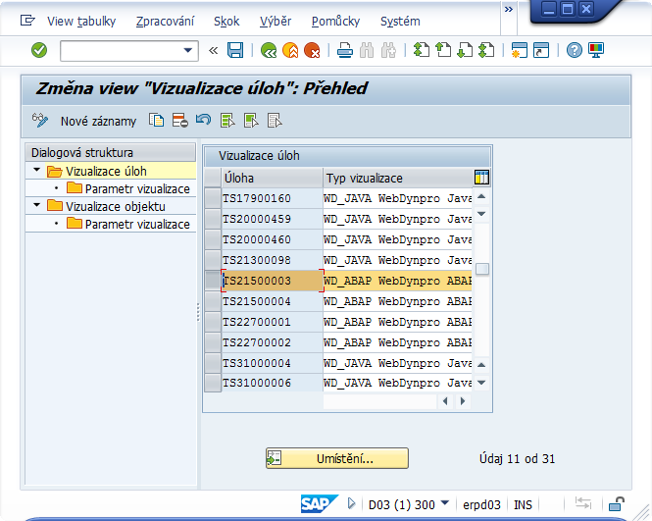

Parametry vizualizace:
APPLICATION: HRESS_A_PTARQ_LEAVREQ_APPL
CONFIGURATION: HRESS_AC_PTARQ_LEAVREQ
DYNPARAM: LRF_ARQ_MODE=A&LRF_WITEM_ID=${item.externalId}&LRF_REQUEST_ID=${item.RequestId}
NAMESPACE: SAP

Obrázek 6 - Task: TS201500004
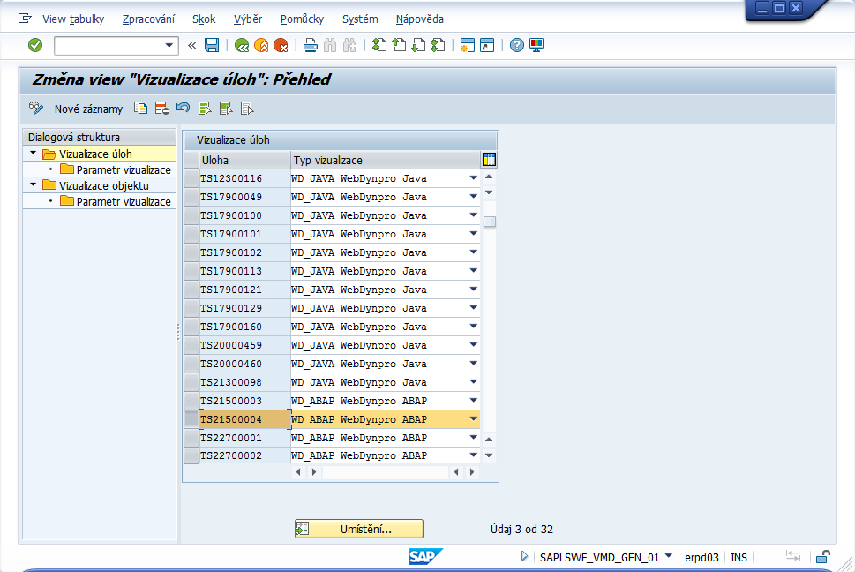
Parametry vizualizace:
APPLICATION: HRESS_A_PTARQ_LEAVREQ_APPL
CONFIGURATION: HRESS_AC_PTARQ_LEAVREQ
DYNPARAM: LRF_SKIP_OVERVIEW=N
NAMESPACE: SAP

WEB UI
- ESS:
http://erpd03.ppas.cz:8023/sap/bc/webdynpro/sap/hress_a_menu?sap-language=CS&sap-wd-configId=HRESS_AC_MENU
- MSS:
http://erpd03.ppas.cz:8023/sap/bc/webdynpro/sap/hrmss_homepage?sap-language=CS&sap-wd-configId=ZHRMSS_HOMEPAGE
- Referent:
http://erpt03.ppas.cz:8006/sap/bc/webdynpro/sap/hrmss_homepage?sap-language=CS&sap-wd-configId=ZHR_REF_HOMEPAGE
- Hlášení nepřítomnosti: http://erpd03.ppas.cz:8023/sap/bc/webdynpro/sap/hress_a_ptarq_leavreq_appl?sap-language=CS&sap-wd-configId=HRESS_AC_PTARQ_LEAVREQ

Schvalování přijatých dokladů FI-MM

Čarový kód

Struktura čarového kódu
Použitý tvar čarového kódu Code128 UUUUxxxxxx, kde
- UUUU je označení účetního okruhu (PPAS, PDS_, ISE_, PROM, PPH_, PPR_),
- Xxxxxx je pořadové číslo.

ArchiveLink

Druh dokumentu – transakce OAC2
Druh dokumentu | Dlouhý název | Typ dokumentu
ZDOKUMENT1 | Dokument | PDF
ZDOKUMENT2 | Dokument | PDF
ZDOKUMENT3 | Dokument | PDF
ZDOKUMENT4 | Dokument | PDF
ZDOKUMENT5 | Dokument | PDF
ZDOKUMENT6 | Dokument | PDF
ZDOKUMENT7 | Dokument | PDF
ZFIDDPP | FB05 - DDPP | PDF
ZFINVOICE1 | FV60 - Faktura FI bez ZnZHK | PDF
ZFINVOICE2 | FBV1 - Faktura FI se ZnZHK | PDF
ZFINVOICE3 | FB70 - Faktura FI vystavená dodavatelem | PDF
ZFIZALOHA | FBA6 - Zálohová faktura | PDF
ZMMLOGINV | MIR7 - Faktura logistická | PDF
ZZTREJINV | Odmítnutá faktura | PDF

Spojení pro Content Repositores – transakce OAC3
Typ objektu | Druh dokumentu |  | Content repozitory | Projení
BKPF | ZFIDDPP | X | Z1 | TOA03
BUS2081 | ZMMLOGINV | X | Z1 | TOA03
DRAW | ZFIZALOHA | X | Z1 | TOA03
FIPP | ZFINVOICE1 | X | Z1 | TOA03
FIPP | ZFINVOICE2 | X | Z1 | TOA03
FIPP | ZFINVOICE3 | X | Z1 | TOA03
IMAGE | ZZDOKUM1 | X | Z1 | TOA03
IMAGE | ZZDOKUM2 | X | Z1 | TOA03
IMAGE | ZZDOKUM3 | X | Z1 | TOA03
IMAGE | ZZDOKUM4 | X | Z1 | TOA03
IMAGE | ZZDOKUM5 | X | Z1 | TOA03
IMAGE | ZZDOKUM6 | X | Z1 | TOA03
IMAGE | ZZDOKUM7 | X | Z1 | TOA03
IMAGE | ZZREJINV | X | Z1 | TOA03

Přednastavení – OAWS
Přednastavení: 01 – skupina PPAS
Záznamy: tabulka TOAPR
ID | NCITYPE | OTYPE | OBJID | WF_EARLY | WF_EARLY_I | WF_LATE | WF_LATE_I | LATE
1 | ZZDOKUM1 | T | UCTARNA1 | X | X |  |  | X
1 | ZZDOKUM1 | US | KOKOJANV | X | X |  |  | X
1 | ZZDOKUM1 | US | PETRV | X | X |  |  | X
1 | ZZDOKUM2 | T | UCTARNA1 | X | X |  |  | X
1 | ZZDOKUM2 | US | KOKOJANV | X | X |  |  | X
1 | ZZDOKUM2 | US | PETRV | X | X |  |  | X
1 | ZZDOKUM3 | T | UCTARNA1 | X | X |  |  | X
1 | ZZDOKUM3 | US | KOKOJANV | X | X |  |  | X
1 | ZZDOKUM3 | US | PETRV | X | X |  |  | X
1 | ZZDOKUM4 | T | UCTARNA1 | X | X |  |  | X
1 | ZZDOKUM4 | US | KOKOJANV | X | X |  |  | X
1 | ZZDOKUM4 | US | PETRV | X | X |  |  | X
1 | ZZDOKUM5 | T | UCTARNA1 | X | X |  |  | X
1 | ZZDOKUM5 | US | KOKOJANV | X | X |  |  | X
1 | ZZDOKUM5 | US | PETRV | X | X |  |  | X
1 | ZZDOKUM6 | T | UCTARNA1 | X | X |  |  | X
1 | ZZDOKUM6 | US | KOKOJANV | X | X |  |  | X
1 | ZZDOKUM6 | US | PETRV | X | X |  |  | X
1 | ZZDOKUM7 | T | UCTARNA1 | X | X |  |  | X
1 | ZZDOKUM7 | US | KOKOJANV | X | X |  |  | X
1 | ZZDOKUM7 | US | PETRV | X | X |  |  | X
1 | ZFIDDPP | T | UCTARNA1 | X | X |  |  | X
1 | ZFIDDPP | US | KOKOJANV | X | X |  |  | X
1 | ZFIDDPP | US | PETRV | X | X |  |  | X
1 | ZFINVOICE1 | T | UCTARNA1 | X | X |  |  | X
1 | ZFINVOICE1 | US | KOKOJANV | X | X |  |  | X
1 | ZFINVOICE1 | US | PETRV | X | X |  |  | X
1 | ZFINVOICE2 | T | UCTARNA1 | X | X |  |  | X
1 | ZFINVOICE2 | US | KOKOJANV | X | X |  |  | X
1 | ZFINVOICE2 | US | PETRV | X | X |  |  | X
1 | ZFINVOICE3 | T | UCTARNA1 | X | X |  |  | X
1 | ZFINVOICE3 | US | KOKOJANV | X | X |  |  | X
1 | ZFINVOICE3 | US | PETRV | X | X |  |  | X
1 | ZFIZALOHA | T | UCTARNA1 | X | X |  |  | X
1 | ZFIZALOHA | US | KOKOJANV | X | X |  |  | X
1 | ZFIZALOHA | US | PETRV | X | X |  |  | X
1 | ZMMLOGINV | T | UCTARNA1 | X | X |  |  | X
1 | ZMMLOGINV | US | KOKOJANV | X | X |  |  | X
1 | ZMMLOGINV | US | PETRV | X | X |  |  | X
1 | ZZREJINV | US | KOKOJANV | X | X |  |  | X
1 | ZZREJINV | US | PETRV | X | X |  |  | X

- WF_EARLY – Archivace pro pozdější pořízení
- WF_LATE - Archivace pro pozdější přiřazení
- WF_EARLY_I - Archivace a pořízení
- WF_LATE_I - Archivace a přiřazení
- LATE - Přiřazení a archivace

Business Objects

Transakce SWO1 - Delegace
Typ objektu | Význam | Typ delegace
DRAW | Dokument | ZDRAW
FIPP | Předb.poř.doklad | ZFIPP
IMAGE | ArchiveLink - archiv.objekty | ZZIMAGE

Objekt ZZIMAGE
Delegace z objektu IMAGE
Metody:
- ZZIMAGE.ZIMAGEEARLY
  - Dialog – ano
  - Synchron – ano
  - FM: Z_WF2_ARCHIV_WFL_EARLY

Objekt ZFIPP
Delegace z objektu FIPP

Objekt ZDRAW
Delegace z objektu DRAW

práva dokumentu

Customizing

Transakce CT04 - atributy
Atribut - BURKS
- Základní data
  - Ozn.atrib. - Účetní okruh
  - Status - Uvolněno
- Zadání formátu
  - Datový typ - CHAR Znakový formát
  - Počet míst - 4
- Ocenění - jednohodnotový
- Označení
  - Jazyk - CS
  - Označení - Účetní okruh
- Kontrola hodnot pomocí kontrol.tabulky
  - Kontrol.tabulka - T0
  - 01
Atribut - KOSTL
- Základní data
  - Ozn.atrib. - Odpov.nákladové středisko
  - Status - Uvolněno
- Zadání formátu
  - Datový typ - CHAR Znakový formát
  - Počet míst - 10
- Ocenění - jednohodnotový
- Označení
  - Jazyk - CS
  - Označení - Odpov.nákladové středisko
- Kontrola hodnot pomocí kontrol.tabulky?
Atribut - AUFNR
- Základní data
  - Ozn.atrib. - Odpov.nákladové středisko
  - Status - Uvolněno
- Zadání formátu
  - Datový typ - CHAR Znakový formát
  - Počet míst - 10
- Ocenění - jednohodnotový
- Označení
  - Jazyk - CS
  - Označení - Odpov.nákladové středisko
- Kontrola hodnot pomocí kontrol.tabulky?

Atribut – LIFNR
- Základní data
  - Ozn.atrib. - Dodavatel
  - Status - Uvolněno
- Zadání formátu
  - Datový typ - CHAR Znakový formát
  - Počet míst - 10
- Ocenění - jednohodnotový
- Označení
  - Jazyk - CS
  - Označení - Dodavatel
- Kontrola hodnot pomocí kontrol.tabulky
  - Kontrol.tabulka - LFA1
Atribut – WRBTR
- Základní data
  - Ozn.atrib. - Částka v domácí měně
  - Status - Uvolněno
- Zadání formátu
  - Datový typ - Číselný formát
  - Počet míst - 13
  - Desetinná místa- 2
  - Šablona - „__.___.___.___,__“
  - Exp.zobrazení - Žádné zobrazení exponentů
- Ocenění - jednohodnotový
- Označení
  - Jazyk - CS
  - Označení - Částka v domácí měně
Atribut – WAERS
- Základní data
  - Ozn.atrib. - Měna
  - Status - Uvolněno
- Zadání formátu
  - Datový typ - CHAR Znakový formát
  - Počet míst - 5
  - Desetinná místa- 2
  - Šablona - „__.___.___.___,__“
  - Exp.zobrazení - Žádné zobrazení exponentů
- Ocenění - jednohodnotový
- Označení
  - Jazyk - CS
  - Označení - Částka v domácí měně
Atribut – DUEDATE
- Základní data
  - Ozn.atrib. - Datum splatnosti
  - Status - Uvolněno
- Zadání formátu
  - Datový typ - Formát data
- Ocenění - jednohodnotový
- Označení
  - Jazyk - CS
  - Označení - Datum splatnosti
Atribut – XBLNR
- Základní data
  - Ozn.atrib. - Reference
  - Status - Uvolněno
- Zadání formátu
  - Datový typ - CHAR Znakový formát
  - Počet míst - 20
- Ocenění - jednohodnotový
- Označení
  - Jazyk - CS
  - Označení - Reference
Atribut – SGTXT
- Základní data
  - Ozn.atrib. - Text
  - Status - Uvolněno
- Zadání formátu
  - Datový typ - CHAR Znakový formát
  - Počet míst - 30 (maximalni velikost)
- Ocenění - jednohodnotový
- Označení
  - Jazyk - CS
  - Označení - Text
Atribut - VERTN
- Základní data
  - Ozn.atrib. - Číslo smlouvy
  - Status - Uvolněno
- Zadání formátu
  - Datový typ - CHAR Znakový formát
  - Počet míst - 13
- Ocenění - jednohodnotový
- Označení
  - Jazyk - CS
  - Označení - Číslo smlouvy

Transakce CL03
Třída - ZAL
- Základní data
  - Označení - Zálohy
  - Status - Uvolněno
- Stejná klasifikace - Bez kontroly
- Atributy
BUKRS Účetní okruh CHAR 4 0 Povinný údaj, Předpis
KOSTL Odpov.nákladové středisko CHAR 10 0
LIFNR Dodavatel CHAR 10 0
WRBTR Částka v domácí měně NUM 13 2
WAERS Měna CHAR 5 0
DUEDATE Datum splatnosti DATE 10 0
XBLNR Reference CHAR 20 0
SGTXT Text CHAR 30 0
VERTN Číslo smlouvy CHAR 13 0

Druh dokumentu - ZAL
Komponenty nad rámec aplikace Správa dokumentů Řídící data Definování druhů dokumentů .
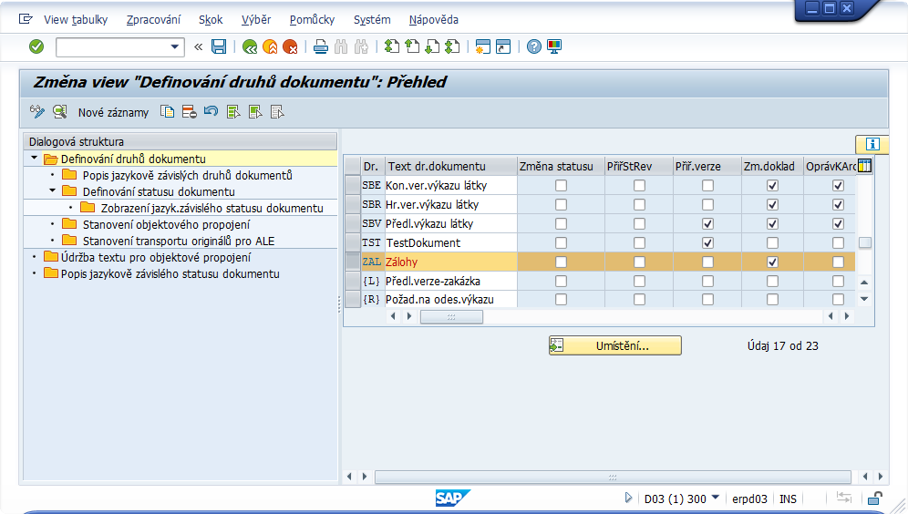
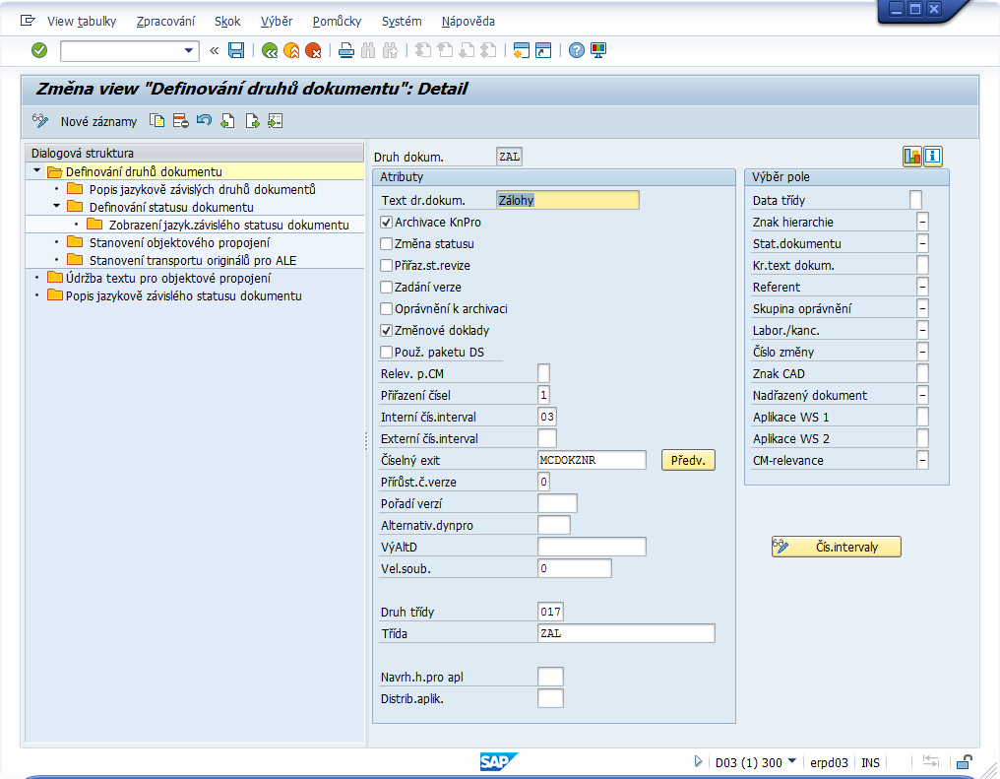

Upload Images
Program: /MIBCON/MSS_STORE_DOCUMENTS
Parametr adresáře: DIR_IMAGES
Adresář: /usr/sap/D03/images
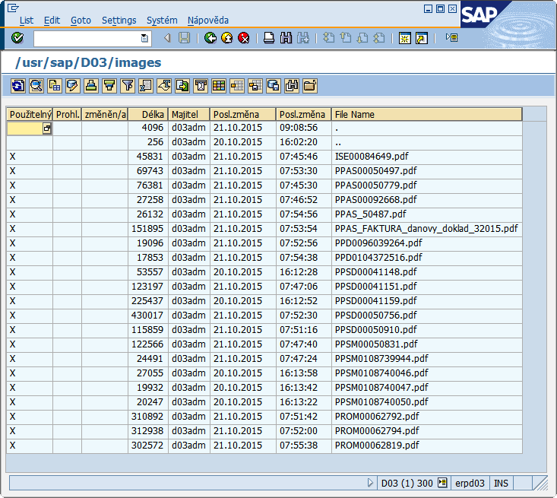
Obrázek 6 - Transakce AL11
Program spouští workflow ZWImage (WS90100005) - Zpracování přijatého dokladu.

Workflow ZWImage (WS9010005) – Zpracování přijatého dokladu

Základní data
- Zkratka: ZWImage
- Označení: Zpracování přijatého dokumentu
- Text workitem: Zpracování: Zpracování: &DESCRIPTION&

Popis
Pořízení originálu do systému.

Kategorizace a přidělení relevantnímu zpracovateli

Rozhodnutí, jaký dokladu v SAP se bude pořizovat,
pořízení známých údajů.

Kontejner
- DOCCLASS
  - Krátký popis: Typ dokumentu
  - Reference ABAP Dictionary
    - TOADD
    - DOC_TYPE
  - Nastavení parametrů
    - Import
    - Export
    - Povinný
- DOCUMENTTYPE
  - Krátký popis: Druh dokumentu
  - Reference ABAP Dictionary
    - TOAV0
    - AR_OBJECT
  - Nastavení parametrů
    - Import
    - Export
    - Povinný
- DESCRIPTION
  - Krátký popis: Dlouhé označení
  - Reference ABAP Dictionary
    - TOASP
    - OBJECTTEXT
  - Nastavení parametrů
    - Import
    - Export
- OBJECTS
  - Krátký popis: Objekty
  - Typ objektu
    - Typ objektu BOR

  - Nastavení parametrů
    - Import
    - Export
    - Více řádkový
- ORGOBJECT
  - Krátký popis: Oprávněný zpracovatel
  - Reference ABAP Dictionary
    - WFSYST
    - AGENT
  - Nastavení parametrů
    - Import
    - Export
- PREMODE
  - Krátký popis: Režim archivace
  - Reference ABAP Dictionary
    - SAPB
    - PREMODE
  - Nastavení parametrů
    - Import
    - Export
- _WI_OBJECT_ID (založeno donucovací metodou pod DEBUGGERem)
  - Krátký popis: _WI_OBJECT_ID
  - Typ objektu
    - Typ objektu BOR
    - IMAGE
  - Nastavení parametrů
    - Import
    - Export
    - Povinný
- DocumetType1
  - Krátký popis: Druh dokumentu pro kontrolu změny druhu dokumentu
  - Reference ABAP Dictionary
    - SAPB
    - PREMODE
  - Nastavení parametrů
    - Import
- BUKRS
  - Krátký popis: Účetní okruh
  - Dat. typ ABAP Dictionary
    - BUKRS

Workflow ZWF2_APPPR1 (WS9010008) – Zpracování příchozího dokladu FIMM

Základní data
- Zkratka: ZWF2_APPPR1
- Označení: Zpracování příchozího dokladu FI-MM
- Text workitem: Zpracování příchozího (dodavatelského) dokladu &ZCL_MAIN_WF.AR_OBJECT.AV_BUKRS& &ZCL_MAIN_WF.AR_OBJECT.AV_XBLNR& FI-MM

Popis

Kontejner
- ZCL_MAIM_WF
  - Krátký popis: ZCL_MAIN_WF
  - Typ Obj.
    - Třída ABAP
    - ZCL_MAIN_WF
  - Nastavení parametrů
    - Import
    - Export
- DRAW
  - Krátký popis: DRAW
  - Typ Obj.
    - Třída objektu BOR
    - DRAW
  - Nastavení parametrů
    - Import
- GUID
  - Krátký popis: GUID
  - Dat. Typ ABAP dictionary
    - GUID_32
  - Nastavení parametrů
    - Import
    - Export
- FIPP
  - Krátký popis: Předběžný FI doklad
  - Typ obj.
    - Typ objektu ABAP
    - FIPP
  - Nastavení parametrů
    - Import
    - Export
- BKPF
  - Krátký popis: FI doklad
  - Typ obj.
    - Typ objektu ABAP
    - BKPF
  - Nastavení parametrů
    - Import
    - Export
- BUS2081
  - Krátký popis: Logistický doklad
  - Typ obj.
    - Typ objektu ABAP
    - BUS2081
  - Nastavení parametrů
    - Import
    - Export
- VRATIT
  - Krátký popis: VRATIT
  - Dat.typ ABAP Dictionary
    - Komponenta čísla verze
    - CHAR2
  - Nastavení parametrů
    - Import
    - Export
- REASON
  - Krátký popis: Důvod
  - Dat.typ ABAP Dictionary
    - Text délky 40
    - TEXT40
  - Nastavení parametrů
    - Import
    - Export
- EV_RETURN
  - Krátký popis: EV_RETURN
  - Dat.typ ABAP Dictionary
    - NUMC2
  - Nastavení parametrů
    - Export
- OPAKOVAT
  - Krátký popis: OPAKOVAT
  - Dat.typ ABAP Dictionary
    - NUMC2
  - Nastavení parametrů
    - Import
    - Export
  - Iniciální hodnota
    - NE
- IV_CALL_SERVICE
  - Krátký popis: IV_CALL_SERVICE
  - Dat.typ ABAP Dictionary
    - FLAG
  - Nastavení parametrů
    - Import
  - Iniciální hodnota
    - X

Workflow ZWF2_APPPR2 (WS9010013) – Schvalování dokladu FIMM - schvalovatelé

Základní data
- Zkratka: ZWF2_APPPR2
- Označení: Schvalování dokladu FIMM - schvalovatelé
- Text workitem: Schvalování dokladu &ZCL_MAIN_WF.AR_OBJECT.AV_BUKRS& &ZCL_MAIN_WF.AR_OBJECT.AV_XBLNR&

Popis

Kontejner
- ZCL_MAIM_WF
  - Krátký popis: ZCL_MAIN_WF
  - Typ Obj.
    - Třída ABAP
    - ZCL_MAIN_WF
  - Nastavení parametrů
    - Import
    - Export
- DRAW
  - Krátký popis: DRAW
  - Typ Obj.
    - Třída objektu BOR
    - DRAW
  - Nastavení parametrů
    - Import
- GUID
  - Krátký popis: GUID
  - Dat. Typ ABAP dictionary
    - GUID_32
  - Nastavení parametrů
    - Import
    - Export
- FIPP
  - Krátký popis: Předběžný FI doklad
  - Typ obj.
    - Typ objektu ABAP
    - FIPP
  - Nastavení parametrů
    - Import
    - Export
- BKPF
  - Krátký popis: FI doklad
  - Typ obj.
    - Typ objektu ABAP
    - BKPF
  - Nastavení parametrů
    - Import
    - Export
- BUS2081
  - Krátký popis: Logistický doklad
  - Typ obj.
    - Typ objektu ABAP
    - BUS2081
  - Nastavení parametrů
    - Import
    - Export
- ET_ACTORS
  - Krátký popis: ET_ACTORS
  - TDat. Typ ABAP Dictionary
    - SWP_AGENT
  - Nastavení parametrů
    - Import
    - Export
    - Víceřádkový
- VRATIT
  - Krátký popis: VRATIT
  - Dat.typ ABAP Dictionary
    - Komponenta čísla verze
    - CHAR2
  - Nastavení parametrů
    - Import
    - Export
- LAP
  - Krátký popis: Kolo
  - Dat.typ ABAP Dictionary
    - OIK_SOELEV
  - Nastavení parametrů
    - Import
    - Export
- MAX_LAP
  - Krátký popis: Kolo
  - Dat.typ ABAP Dictionary
    - /BCV/QRM_MAX_WPS
  - Nastavení parametrů
    - Import
- REASON
  - Krátký popis: Důvod
  - Dat.typ ABAP Dictionary
    - Text délky 40
    - TEXT40
  - Nastavení parametrů
    - Import
    - Export

Reporting

Transakce ZWF_DOSFAK
- Text: Došlé faktury
- Program: ZWF2_DOSFAK
- GUI:
  - Windows

Transakce ZWF_HISTORY
- Text: HISTORIE: Seznam provedených kroků
- Program: ZWF2_HISTORY_USER
- GUI:
  - HTML
  - Java
  - Windows

Transakce ZWF_INBOX
- Text: SCHRÁNKA: Požadavky na zpracování
- Program: ZWF2_INBOX_USER
- GUI:
  - HTML
  - Java
  - Windows

Transakce ZWF_ZAMHIS
- Text: Seznam provedených kroků workflow
- Program: ZWF2_HISTORY
- GUI:
  - Windows

Transakce ZWF_ZAMINB
- Text: Seznam všech požadavků na zpracování
- Program: ZWF2_INBOX
- GUI:
  - Windows

Transakce ZWF_ZAMREP
- Text: Seznam zaměstnanců a přiřazení uloh
- Program: ZWF2_ZAM_REPORT
- GUI:
  - Windows

Údržba služeb – transakce SICF
Services: ZWF2_INV_SCHVAL
- Aktivovat.
- Spustit.
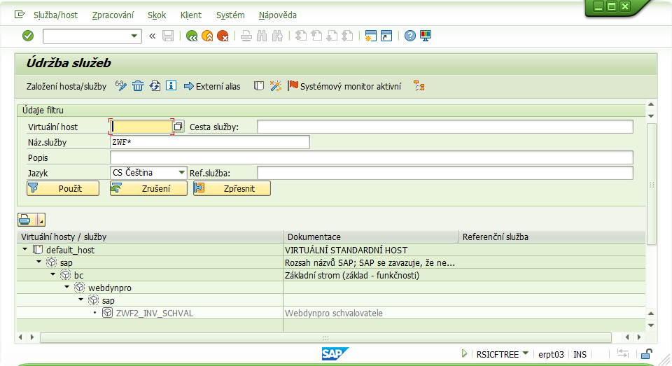

Programy - transakce SE37

SAP_WAPI_DECISION_READ - Podklady pro konfiguraci UWL

Texty - transakce SE61

ZSWU_NOTIF_INBOX
- Třída dokumentu: Dialogový text
- Jazyk: Čeština
- Dialogový text: ZSWU_NOTIF_INBOX

V došlé poště Vaší centrální zásoby práce systému SAP (produktivní) se nachází nové došlé doklady ke zpracování.
https://portalsap.ppas.cz
V případě problémů s přihlášením kontaktujte ServiceDesk IT.

ZSWU_NOTIF_INBOX_TEST
- Třída dokumentu: Dialogový text
- Jazyk: Čeština
- Dialogový text: ZSWU_NOTIF_INBOX_TEST

(ZPRÁVA Z TESTOVACÍHO SYSTÉMU)
V došlé poště Vaší centrální zásoby práce systému SAP (testovací) se nachází nové došlé doklady ke zpracování.
https://portalsapdev.ppas.cz
V případě problémů s přihlášením kontaktujte ServiceDesk IT.

Objekt navigátor – transakce SE80

Paket ZWF2
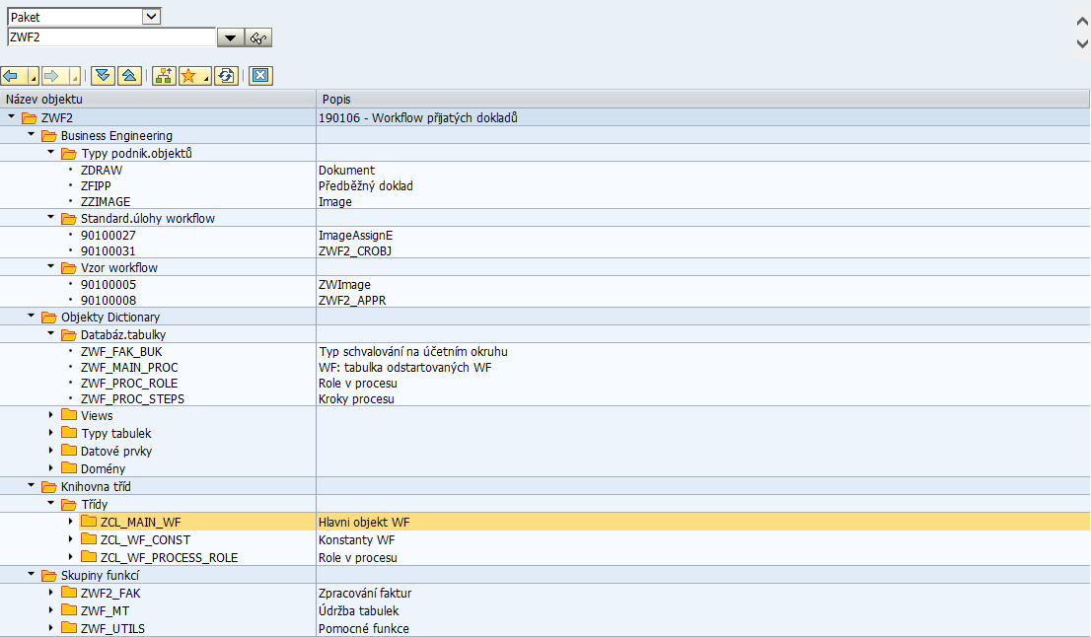

- Třída: zcl_main_wf
  - Metoda: get_approver

Přehled jobů - transakce SM37
Běh pro odesílání vystavených faktur, záloh a DDPP  do PPeSS:  ZWF_SD_SEND… | Každou celou hodinu vyjma neděli a státní svátek | Tento job automaticky spouští transakci ZWF2_SD_SEND.  V produktivním systému SAP R/3 obsahuje krok s variantou:  PROJOB
Běh pro notifikaci zpracovatelů dokladů FIMM:  ZWF_SWU_NOTIF1… | Každou celou hodinu vyjma neděli a státní svátek | Tento job automaticky spouští program RSWUWFML2.  V produktivním systému SAP R/3 obsahuje krok s variantou:  DISTRIBUTOR  CONTROLLING
Běh pro notifikaci zpracovatelů dokladů FIMM:  ZWF_SWU_NOTIF2… | Každý den  v 06:00 a 13:00 vyjma neděli a státní svátek | Tento job automaticky spouští program RSWUWFML2.  V produktivním systému SAP R/3 obsahuje krok s variantou:  SCHVALOVATEL
Běh pro nahrání naskenovaných příchozích dokladů ke zpracování ve workflow:  ZWF_QS_IMPORT … |  | Tento job automaticky spouští skript:  T03: /sapmnt/T03/home/copy_quickscan_t.sh  P01: /sapmnt/T03/home/copy_quickscan.sh

Vizualizace úloh – transakce SWFVISU

Task – TS90100135:
- APPLICATION: zwf2_inv_schval
- DYNPARAM: wiid=${item.externalId}
- NAMESPACE: SAP

V SAP EP provést Novou registraci: :
Registrace typu položek byla úspěšná pro tyto systémy:
- ERP (AlertConnector)
Registrace typu položek byla úspěšná pro tyto systémy:
- ERP (WebFlowConnector)

Business Transaction Events - transakce FIBF
Nastavení > Moduly P/S > Zákazníka

00001025 ZFIWF ZWF_PUR_BTE_00001025 Kontrola
00001030 ZFIWF ZWF_PUR_BTE_00001030 BKPF.CREATED
00001136 ZFIWF ZWF_PUR_BTE_00001136 Kontrola
00002218 ZFIWF ZWF_PUR_BTE_00002218 FIPP.CREATED

Příloha 1 - Scannery a pořízení el. Dokumentu
Sdílené uložiště na skenovaných dokumentů je na serveru QUICKSCAN1 .

Adresářová struktura
- PPeSS
  - chyba
  - Input
    - Centralni podatelna
    - ISE
    - MDP
    - MEPO
    - PPAS
    - PPR
    - PPSD
    - PPSM
    - PROM
    - PPD
    - PPH
  - input_tmp
  - Output
  - output_tmp
  - t_Input
  - t_Output

Readme.txt
16.11.2011 J. Karasek:
Input_tmp, output_tmp a logfile.txt jsou pracovní soubory PS-scriptu, který zpracovává tiff z adresáře input. Je možné je smazat, vytvoří se znovu, ale raději nemazat.
Input a output - tady se nic nemění.
qs.ps1 je samotný script, který to pohání.

qs.ps1 - skript
#-----------------------------------------------
# v.02
# Bere z adresaru jeden soubor po druhem a pousti na ne QScan
# Pokud se povede vytvorit pdf v output adr smaze vstupni soubor a zaloguje
# Pokud se nevytvori, presune vstupni soubor do adr chyba a zaloguje
# Script ceka na vytvoreni pdf souboru, delku cekani urcuje para cekej - vysledny cas je faktorial $cekej v s
#-----------------------------------------------
#definice cest
$input_dir="C:\PPeSS\input"
$output_dir="C:\PPeSS\output"
$input_tmp="C:\PPeSS\input_tmp"
$output_tmp="C:\PPeSS\output_tmp"
$chyba="C:\PPeSS\chyba"
$logfile="C:\PPeSS\logfile.txt"
$text_mail="" # retezec pro odeslani emailem
$x="" # pomocna promena, pro ulozeni prave zpracovavaneho celeho jmena souboru
$y="" # pomocna promena, pro ulozeni prave zpracovavaneho jmena souboru
$send_mail = "FALSE"
$emailFrom = quickscan@ppas.cz
$emailTo = Petr.Dobrichovsky@ise.cz,Katerina.Bourova@ppas.cz,marie.korinkova@ise.cz,
$subject = "Nepodarilo se naskenovat nasledujici soubory "
$smtpServer = "172.18.8.153"
$cekej = 10
#Definice funkce, ktera zapise do logu
function WriteToLogFile([string] $text_to_log)
{
$datum = Get-Date
#Otestujeme, jestli existuje, pokud ne, zalozime novy
if (!(Test-Path $logfile)) { New-Item -Type file $logfile }
#Zapiseme do logu pozadovanou hodnotu
Add-Content $logfile "$datum --> $text_to_log"
}
#osetreni, zda existuji uvedene cesty, zalozeni tmp adresaru
if (!(Test-Path $input_dir)) {WriteToLogFile("FAILED - NEEXISTUJE INPUT ADRESAR");exit}
if (!(Test-Path $output_dir)){WriteToLogFile("FAILED - NEEXISTUJE OUTPUT ADRESAR");exit}
if (!(Test-Path $input_tmp)) {New-Item -type directory $input_tmp}
if (!(Test-Path $output_tmp)){New-Item -type directory $output_tmp}
if (!(Test-Path $chyba)) {New-Item -type directory $chyba}
#prepneme se do input adresare
set-location $input_dir
#nacteme vsechny *.tif a zacneme zpracovavat smyckou
$Souboru = @(get-childitem -recurse -filter "*.tif").Count
WriteToLogFile("Start - $Souboru souboru ke zpracovani")
Get-ChildItem -rec | where-object {$_.Name -match '.tif'} |ForEach-Object -Process {
#Nacteme si pro sychr full cestu k aktualnimu souboru
$x=$_.FullName
$x
$y=$_.BaseName+$_.Extension
$y
# Vycistime pracovni adresare input_wrk, output_wrk
Remove-Item $input_tmp/*.tif
Remove-Item $output_tmp/*.xml
Remove-Item $output_tmp/*.pdf
# Nakopiruje aktualni soubor do pracovniho adresare input_tmp
Copy-Item $x $input_tmp
#Zavolame na nej QScan, at si to prekonvertuje, QS musi mit nastaven profil do input_tmp a output_tmp
#a s TIMTO profilem se to musi zavolat
[Diagnostics.Process]::Start('C:\Program Files (x86)\EMC Captiva\QuickScan\QuickScn.exe','/scan profile=PPAS_BW,overwrite=overwriteall')
#Pockame chvilku nez se nam neco vytvori
# X pruchodu, v kazdem pockame o vterinu dele
$i=1
"Cekam na PDF"
Start-Sleep 70
while (!(Test-Path $output_tmp/*.xml))
{
if ($i -gt $cekej) {"Moc dlouho - koncim"; WriteToLogFile("$x - Moc dlouho QSP,$i"); break}
Start-Sleep $i
$i++
}
if (Test-Path $output_tmp/*.xml)
{
if (Get-Process 'QuickScn' -ea SilentlyContinue) {
Stop-Process -force -name QuickScn
if (!(Test-Path $input_tmp/A*.tif)) {Move-Item $input_tmp/$y $input_dir/A$y}
WriteToLogFile("$x - Strilim QSP,$i")
Copy-Item $input_tmp/*.tif $chyba
}
"Soubor se vytvoril"
#Presuneme hotovy soubor do $output_dir adresare
Copy-Item $output_tmp/*.pdf $output_dir
#Uklidime pracovni adresare
Remove-Item $input_tmp/*.tif
Remove-Item $output_tmp/*.pdf
Remove-Item $output_tmp/*.xml
#Smazeme vstupni soubor
Remove-Item $x
#Zalogujeme uspech
WriteToLogFile("$x - OK,$i")
#Kontrola zda jeste nahodou nebezi nejakej QS proces – kill
}
else
{
"Soubor se nevytvoril"
#Nastavime priznak pro poslani emailu
$send_mail= "TRUE"
#Presuneme zpracovavany tif soubor na hromadu nezpracovatelnych do adresare $chyba
#a zabijem to
if (Get-Process 'QuickScn' -ea SilentlyContinue)
{
Stop-Process -force -name QuickScn
WriteToLogFile("$x - Strilim QSP,$i")
}
if (!(Test-Path $input_tmp/A*.tif))
{
Move-Item $input_tmp/$y $input_dir/A$y
$send_mail= "FALSE"
}
Copy-Item $input_tmp/*.tif $chyba
#Uklidime pracovni adresar
Remove-Item $input_tmp/*.tif
#Smazeme vstupni soubor z $input
Remove-Item $output_tmp/*.pdf
Remove-Item $output_tmp/*.xml
Remove-Item $x
#a zalogujeme neuspech
WriteToLogFile("$x - FAILED,$i")
# Naformatuje text pro odeslani emailem, co radek, to jeden soubor
$text_mail= $text_mail+=$x+"`n"
}
} #ForEach-Object -END
#Odesleme email se seznamem nepovedenych souboru
if ($send_mail -eq "TRUE")
{
"Odesilam email"
$body = $text_mail +"`n`nNezpracovane soubory naleznete v adresari $chyba."
# Sem by sel pripadne jeste pridat nejaky text pred seznam souboru
$smtp = new-object Net.Mail.SmtpClient($smtpServer)
$smtp.Send($emailFrom, $emailTo, $subject, $body)
WriteToLogFile("Odeslan email na : $emailTo")
}
WriteToLogFile("Konec")

QuickScan – task scheduler

General
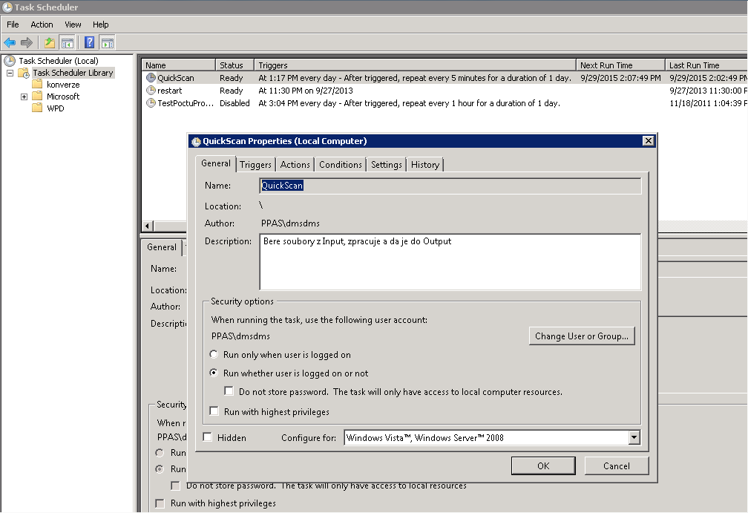
Obrázek 7 - Task scheduler - General

Triggers
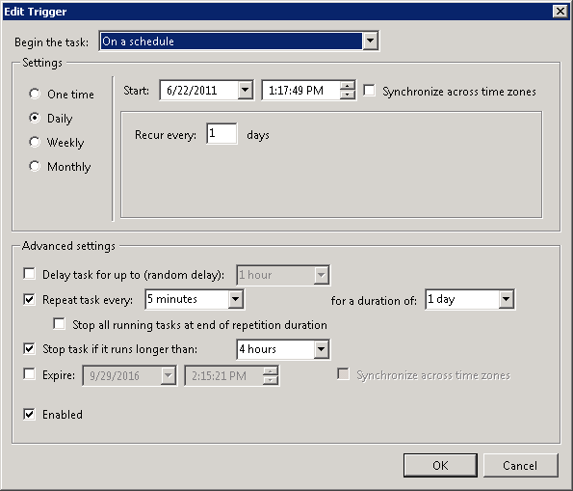
Obrázek 8 - Task scheduler - Triggers

Actions
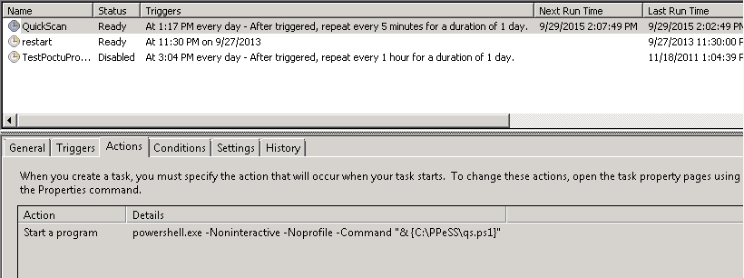
Obrázek 9 - Task scheduler - Action
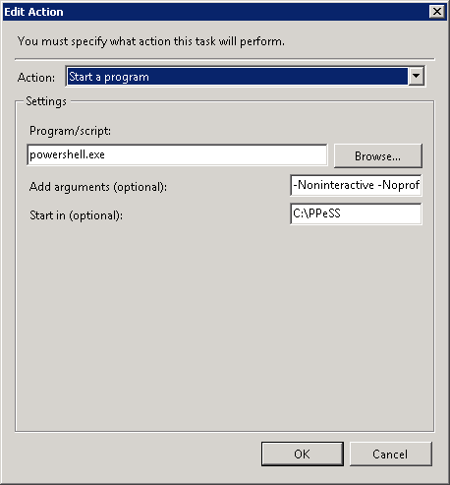
Obrázek 10 - Task scheduler - Edit Action

Conditions
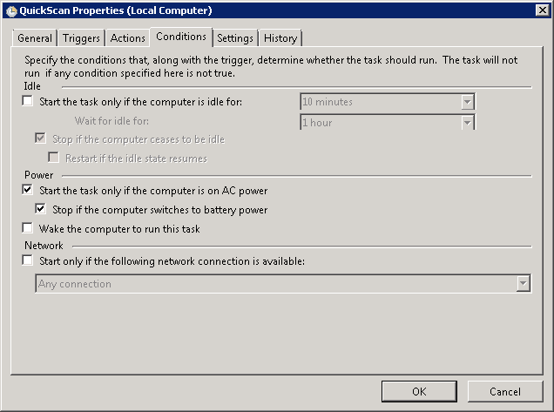
Obrázek 11 - Task scheduler - Conditions

Settings
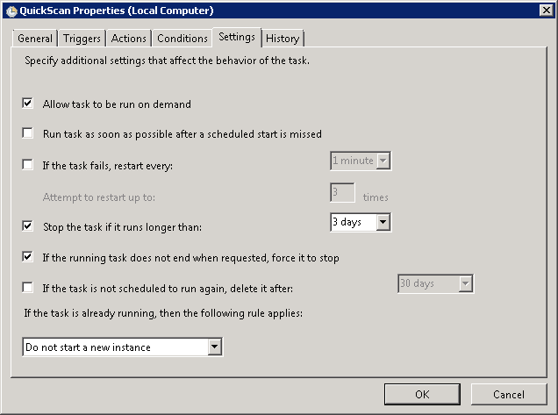
Obrázek 12 - Task scheduler - Settings

Job QuickScan1 -> SAP
Název jobu: ZWF_QS_IMPORT00000000
Krok č. 1: Externí program (přímé zadání příkazu systémovým adminitrátorem)
/sapmnt/T03/home/copy_quickscan_t.sh

Příloha 2 – Nastavení MS Internet Exploreru

Možnosti Internetu

Zabezpečení

Důvěry hodné weby
Weby: https://portalsapdev.ppas.cz
Vlastní úroveň:
- Různé >> Zobrazit smíšený obsah >> Povolit

Příloha 3 - Nastavení Adobe Acrobat Reader

Příloha 4 - Nastavení Java 8

https://launchpad.support.sap.com/#/notes/873932
Configuring and setting up substitutions in SAP Workflow - ERP Human Capital Management - SCN Wiki.html
Expediční třída = C, znamená, že obsah tabulky musí být součástí transportu. Na produkci nelze opravovat.
Text notifikačního e-mailu upravený transakcí SE61.
Text notifikačního e-mailu upravený transakcí SE61
Po HR patches nechodí na Zástupce detaily („Se všemi doklady“).
Text notifikačního e-mailu upravený transakcí SE61
Maintaining the Database and Testing: https://help.sap.com/saphelp_erp60_sp/helpdata/en/f5/06e15347d3424de10000000a174cb4/content.htm?frameset=/en/e6/ecec4082008631e10000000a1550b0/frameset.htm&current_toc=/en/0b/26cb5389d37214e10000000a174cb4/plain.htm&node_id=67
SAP Note 2298130.
Registry keys for SAPGui command line option: https://scn.sap.com/thread/3816013.
Registry keys for SAPGui command line option: https://scn.sap.com/thread/3816013.
Registry keys for SAPGui command line option: https://scn.sap.com/thread/3816013.

